Тюменская область

Ханты – Мансийский автономный округ-Югра

Муниципальное автономное образовательное учреждение

дополнительного образования детей муниципального образования

г. Нягань «Центр «Патриот»

УТВЕРЖДЕНА:  Методическим советом  МУ ДОД Центр «Патриот»  Председатель МС  «___»_______2005 г.  ________О.Л. Зиновьев | УТВЕРЖДАЮ:  Директор МУ ДОД  «Центр «Патриот»  ___________В.Д. Купянский  «___»_______2005 г.

Программа
для системы дополнительного образования
детей

«Туристское многоборье»

Возраст детей: 12-17 лет

Срок реализации: 4 года
Автор программы:

Щедров Юрий Иванович
зам. директора по УВР

г. Нягань 2005 год
I. Пояснительная записка

Данная программа предназначена для туристских объединений (кружков, секций) и ДЮСШ по спортивному туризму. Составлена в соответствии с Законом Российской Федерации «Об образовании», типовым положением об образовательном учреждении дополнительного образования детей, нормативными документами Министерства образования РФ.
Спортивный туризм как вид спорта включён во Всероссийский реестр видов спорта, утверждённый Министерством спорта Российской Федерации. Одним из видов спортивного туризма является дисциплина «Дистанция». Который включает себя несколько видов: пеший, лыжный, водный, горный, комбинированный, парусный, спелео и на средствах передвижения. «Дистанции» пеший и лыжный - это скоростное прохождение естественных и искусственных препятствий, сосредоточенных на одной дистанции, с использованием специального снаряжения, облегчающего и ускоряющего передвижения, обеспечивая безопасность участника.
В связи с проведением различного уровня соревнований по спортивному туризму на «дистанциях», выросла и потребность в подготовке спортсменов данного вида.
Существующие программы по туризму:
- Дрогов И.А. Юные туристы-спасатели. – М. ЦДЮТ и К МО РФ, 2000.
- Константинов Ю.С. Юные судьи туристских соревнований. - М.: ЦДЮТур МО РФ 1999.
- Константинов Ю.С. Туристы-проводники. - М.: ЦДЮТ и К МО РФ 2000.
- Смирнов Д.В. Программы дополнительного образования детей. Выпуск № 4, 5 изд. «Советский спорт» 2003. и другие направлены на узкую специализацию и не предусматривают подготовку спортсмена – для участия в соревнованиях по данному виду спорта.
Данная программа создана на опыте пятнадцати летней работы в спортивном туризме, а именно в соревнованиях по видам «дистанции». Прошла успешную многолетнюю экспериментальную апробацию в командах Республиканского туристско – экскурсионного Центра Республики Марий Эл (1998 – 2001 г.г.), в Муниципальном учреждении дополнительного образования детей Центра «Патриот» г. Нягань, ХМАО – Югры на разных возрастных группах (2001 – 2005 г.г., 2003 – 2007 г.г. и 2007 – 2010 г.г.).
Данная программа предполагает комплексный подход к обучению и воспитанию обучающихся, позволяя сочетать все его параметры: умственное, патриотическое, нравственное, эстетическое, физическое и трудовое. Приобретение разнообразных необходимых в жизни знаний, трудовых навыков, формирование коллективизма в ходе совместной деятельности в объединении - реальные рычаги воспитания характера подростков.
Новизна её в том, что программа многопрофильна. Кроме физического развития, учащиеся овладевают знаниями действий в критических ситуациях; профессиональная ориентация воспитанников; оказание первой медицинской помощи; организация поисково-спасательных работ в природной среде; познание Родного края и бережного отношения к нему. При проведении занятий большое внимание уделяется организации самостоятельной работы учащихся с целью закрепление изучаемого материала. По мере выявления способностей детей и овладения туристско-спортивным мастерством обучающиеся могут продолжить занятия в пред профильных, профильных спортивных классах, а так же поступить высшие учебные заведения.
Цель программы: Формирование всесторонне развитой личности средствами туризма и профессионального самоопределения личности.
Задачи:
- Приобретение основных навыков овладения техникой и тактикой преодоления дистанций по спортивному туризму;
- Получение, закрепление знаний, умений и навыков в судействе соревнований по спортивному туризму;
- Развитие физических способностей учащихся и укрепление здоровья;
- Воспитание высоких морально – волевых, коммуникативных качеств.
Программа рассчитана для учащихся 6-11 классов, возраст детей с 12 до 17 лет включительно. Рекомендуемый минимальный состав объединения 15 – 17 человек, первого года обучения, 12 человек – второго года обучения, 10 человек – третьего года обучения, 6 - 8 человек – четвёртого года обучения. При наборе детей следует комплектовать объединение с учётом естественного отсева занимающихся. Так же нужно обратить внимание на состав объединения одного возраста, класса, параллели классов или по свободному набору. Связи со спецификой соревнований при наборе в объединение по туристскому многоборью следует обратить внимание на наличие девушек в группе.
В объединение принимаются дети с основной группой здоровья по заявлению от родителей.
Уровень успеваемости в школе, дисциплина, не должны быть критерием зачисления в объединение. Однако занятия по спортивному туризму позволят педагогу стимулировать и корректировать его поведение и учёбу.
Данная программа рассчитана на 4 года обучения, по 324 часа в год, с еженедельной нагрузкой 9 часов на одну учебную группу. Программный материал объединён в целостную систему туристско - спортивной подготовки. Первый год обучения - базовая подготовка, второй год обучения - начальная подготовка, третий год обучения - учебно-тренировочная подготовка, четвёртый год обучения - спортивное совершенствование.
Занятия проводятся 3 - 4 раза в неделю. Предусматривается 1 - 2 раза в месяц участие в соревнованиях различного уровня по спортивному туризму по виду «дистанция», спортивному ориентированию. Групповые занятия рекомендуется проводить по 6 человек, так как обычный состав команды на соревнованиях по данному виду 6 человек. В отдельные периоды подготовки к соревнованиям занятия могут проводиться по функциональным микрогруппам 2 - 4 человека (работа связках, преодоление дистанции группой). Индивидуальные занятия (на личной дистанции) проводятся при совершенствовании спортивного мастерства.
Особое внимание на занятиях нужно уделить физической и специальной подготовке, учитывая возрастной и половой ценз воспитанника. Часть теоретических знаний получают в ходе проведения практических занятий.
Ожидаемые результаты:
- Овладение основными техническими и тактическим приёмами для преодоления дистанций;
- Повышение физической подготовленности воспитанников;
- Повышение спортивного мастерства и выполнение спортивных разрядов;
- Формирование высокого уровня гражданственности и патриотизма.
Воспитанники должны знать и уметь:
I год обучения
Наличие прочных навыков и умений по основам спортивного туризма по виду «дистанции»; владение техникой преодоления локальных препятствий; умение обращаться с туристским снаряжением; участие в соревнованиях I класса дистанции; выполнение 1 юношеский – III спортивных разрядов.
Педагогический контроль осуществляется через участие в соревнованиях, проведение различных тестов, зачётов, участие в выставках туристского снаряжения, фотографий, контроль руководителя.
II год обучения:
Овладение техникой и тактикой для преодоления дистанции II класса; знание специального туристского снаряжения; умение оказать первую медицинскую помощь; умение ведения дневника спортсмена; участие в соревнованиях II класса дистанции; выполнение III – II спортивных разрядов.
Педагогический контроль осуществляется через участие в соревнованиях, проведение различных тестов, зачётов, участие в выставках туристского снаряжения, фотографий, оценка руководителя и самооценка.
III год обучения:
Наличие умений и навыков для участия на дистанциях III класса; умение проводить разборы занятий и анализ выступлений на соревнованиях; самостоятельно совершенствовать уровень своей подготовки; владеть навыками судейства дистанции I - II класса; участие в соревнованиях III класса дистанции; выполнение II – I спортивных разрядов.
Педагогический контроль осуществляется через участие в соревнованиях III класса дистанции, проведения различных тестов, зачётов, оценка руководителя и самооценка.
IV год обучения:
Наличие тактических умений и навыков для участия на дистанциях IV класса; умение самостоятельно ремонтировать и изготавливать туристское снаряжение и оборудование для соревнований; наличие навыков поисково – спасательных работ в природной среде; владеть навыками судейства дистанции III класса; участие в соревнованиях IV класса дистанции; выполнение спортивных разрядов I и кандидата в мастера спорта.
Педагогический контроль осуществляется через участие в соревнованиях IV класса дистанции, проведения различных тестов, зачётов, участие организационно – массовых мероприятий, оценка руководителя самооценка.
II. Учебный план.
№  п/п | Наименование разделов | Количество часов
№  п/п | Наименование разделов | 1 год | 2 год | 3 год | 4 год
1. | Общая теоретическая подготовка. | 7 | 6 | 6 | 4
2. | Основы спортивного туризма по дисциплине «дистанция». | 126 | 130 | 137 | 147
3. | Топография и ориентирование. | 34 | 31 | 17 | 15
4. | Основы гигиены, первая доврачебная помощь. Врачебный контроль и самоконтроль. | 12 | 18 | 16 | 12
5. | Общая физическая подготовка. | 80 | 80 | 70 | 50
6. | Специальная физическая подготовка. | 40 | 40 | 60 | 80
7. | Организация и проведение поисково-спасательных работ и транспортировка пострадавшего. | 25 | 19 | 18 | 16
 | ИТОГО | 324 | 324 | 324 | 324
8. | Походы, соревнования, учебные сборы. | Вне сетки часов

III. Учебно - тематический план
1 год обучения
№  п/п | Темы | Количество часов
№  п/п | Темы | Всего | Теория |  | Практика
1. | Общая теоретическая подготовка
1.1. | Туристские путешествия, история развития туризма и спортивного туризма | 1 | 1 |  | -
1.2. | Туризм, природа, право | 1 | 1 |  | -
1.3. | Воспитательная роль спортивного туризма | 1 | 1 |  | -
1.4. | Туристские возможности родного края. Природоохранная деятельность | 2 | 2 |  | -
1.5. | Виды дисциплин «дистанции» | 2 | 2 |  | -
 |  | 7 | 7 | -
2. | Основы дисциплины «дистанция»
2.1. | Организация туристского быта | 16 | 4 |  | 12
2.2. | Специальное личное и групповое снаряжение | 10 | 2 |  | 8
2.3. | Классификация естественных и искусственных препятствий (этапов) | 18 | 2 |  | 16
2.4. | Обеспечение безопасности. Страховка и самостраховка | 15 | 2 |  | 13
2.5. | Основные технические приёмы | 27 | 2 |  | 25
2.6. | Соревнования по спортивному туризму по дисциплине «дистанция» | 40 | 2 |  | 38
 |  | 126 | 14 | 112
3. | Топография и ориентирование
3.1. | Понятие о топографической и спортивной карте | 4 | 2 |  | 2
3.2. | Условные знаки | 5 | 2 |  | 3
3.3. | Компас. Работа с компасом | 3 | 1 |  | 2
3.4. | Виды спортивного ориентирования | 8 | 3 |  | 5
3.5. | Соревнования по спортивному ориентированию. | 14 | 2 |  | 12
 |  | 34 | 10 | 24
4. | Основы гигиены, первая доврачебная помощь. Врачебный контроль и самоконтроль.
4.1. | Личная гигиена спортсмена, профилактика различных заболеваний | 2 | 1 |  | 1
4.2. | Медицинская аптечка | 2 | 1 |  | 1
4.3. | Основные приемы оказания первой доврачебной помощи при растяжениях, порезах | 4 | 1 |  | 3
4.4. | Психологическая и морально-волевая подготовка | 2 | 1 |  | 1
4.5. | Понятие о педагогическом и врачебном контроле | 2 | 1 |  | 1
 |  | 12 | 5 |  | 7
5. | Общая физическая подготовка | 80 | 2 |  | 78
6. | Специальная физическая подготовка | 40 | 2 |  | 38
7. | Организация и проведение поисково-спасательных работ и транспортировка пострадавшего.
7.1. | Основные приёмы транспортировки пострадавшего и требования к изготовлению носилок и волокуш | 6 | 2 |  | 4
7.2. | Основные виды поисково - спасательных работ | 10 | 1 |  | 9
7.3. | Соревнования по поисково-спасательным работам | 9 | 1 |  | 8
 |  | 25 | 4 | 21
8. | Походы, соревнования, учебные сборы. | Вне сетки часов
 | ИТОГО | 324 | 44 |  | 280

IV. Содержание программы
1 год обучения
1. Общая теоретическая подготовка.
1.1. Туристские путешествия, история развития туризма.
Туризм - средство познания своего края, физического и духовного развития, оздоровления, привития самостоятельности, трудовых и прикладных навыков. Знаменитые русские путешественники, их роль в развитии нашей страны. История развития туризма в России. Организация туризма в России. Роль государства и органов образования в развитии детско-юношеского туризма и туристского многоборья. Виды спортивного туризма: пешеходный, лыжный, горный, водный, велосипедный, спелеотуризм, автомототуризм, комбинированный и туризм для ЛОЖВ. Характеристика каждого вида. Понятие о спортивном туризме.
Экскурсионный и зарубежный туризм.
Туристские нормативы и значки «Юный турист России», «Турист России». Разрядные нормативы по спортивному туризму, спортивному ориентированию, туристскому многоборью.
1.2.Туризм, природа, право.
Законы, правила, нормы и традиции туризма, традиции своего коллектива.
1.3. Воспитательная роль спортивного туризма.
Значение спортивного туризма в развитии личности. Его роль в подготовке к защите Родины, в выборе профессии и подготовке к предстоящей трудовой деятельности.
Роль туристского многоборья в формировании общей культуры личности, правильного поведения на природе и обществе.
Волевые усилия и их значение в тренировках и соревнованиях. Воспитание волевых качеств: целеустремленности, настойчивости и упорства, самостоятельности и инициативы, решительности и смелости, выдержки и самообладания.
1.4. Туристские возможности родного края. Природоохранная деятельность.
Климат, растительность и животный мир родного края, его рельеф, реки, озера, полезные ископаемые.
Наиболее интересные места для проведения походов и проведения соревнований по туристскому многоборью.
Памятники истории и культуры, музеи края. Краеведческие и мемориальные музеи, народные и школьные музеи.
Законодательство по охране природы. Природоохранная деятельность туристов. Охрана памятников истории и культуры.
1.5. Виды спортивного туризма дисциплины «дистанция».
Понятие о спортивном туризме. История развития спортивного туризма в России.
Виды дисциплины «дистанция»: пешеходный, лыжный, горный, водный, велосипедный, конный, спелеотуризм, автомототуризм, комбинированный и туризм для ЛОЖВ. Характеристика каждого вида.
2. Основы туристского многоборья.
2.1. Организация туристского быта.
Привалы и ночлеги в походе. Продолжительность и периодичность привалов в походе в зависимости от условий (погода, рельеф местности, физическое состояние участников и т.д.).
Выбор места для привала и ночлега (бивака). Основные требования к месту привала и бивака.
Организация работы по развертыванию и свертыванию лагеря: планирование лагеря (выбор места для палаток, костра, определение мест для забора воды и умывания, туалетов, мусорной ямы.), заготовка дров.
Установка палаток. Размещение вещей в них. Предохранение палатки от намокания и проникновения насекомых. Правила поведения в палатке.
Уборка места лагеря перед уходом группы.
Типы костров. Правила разведения костра, работы с топором, пилой при заготовке дров. Правила хранения и переноски колющих и режущих предметов.
Уход за одеждой и обувью в походе (сушка и ремонт).
Меры безопасности при обращении с огнем, кипятком.
Организация ночлегов в помещении.
Правила купания.
Практические занятия
Определение мест, пригодных для организации привалов и ночлегов. Развертывание и свертывание лагеря (бивака). Разжигание костра.
2.2. Специальное личное и групповое снаряжение.
Понятие о личном и групповом туристском снаряжении. Типы рюкзаков, спальных мешков, палаток и их назначение, преимущества и недостатки. Хозяйственный набор: оборудование для костра, рукавицы, ножи, половник, походная посуда для приготовления пищи. Топоры, пилы.
Особенности снаряжения для зимнего похода. Снаряжение для зимних соревнований, типы лыж.
Как готовить личное снаряжение к походу.
Состав и назначение ремонтной аптечки.
Понятие о специальном снаряжении: веревки вспомогательные и основные, страховочные системы и репшнуры, личные и командные опорные петли, карабины и тормозящие устройства, блоки и зажимы (механический зажим), рукавицы и каски. Их применение и назначение.
Практические занятия
Укладка рюкзаков, установка палаток, подгонка снаряжения. Работа со снаряжением, уход за снаряжением, его ремонт.
2.3. Классификация естественных и искусственных препятствий (этапов).
Характеристика естественных препятствий: перевалы, подъемы, спуски; переправы по бревну, по параллельным веревкам (перилам), по «Навесной переправе»; траверсы склонов; болота; растительный покров, завалы; снежные и ледовые участки.
Классификация дистанций: длинная, короткая, личная. Виды классов дистанций.
Практические занятия.
Подготовка инвентаря и снаряжения для тренировочных занятиях и участия в соревнованиях.
2.4. Обеспечение безопасности. Страховка и самостраховка.
Понятие о страховке и самостраховке. Причины, вызывающие аварии: недостаточная дисциплина, неправильное применение страховки, тактические ошибки, зависимость психологической, физической подготовки и состояния здоровья.
Виды страховки: одновременная, попеременная, групповая, самостраховка. Организация судейских страховок: верхняя или перильная страховка, судейская страховка для отдельных участников команды, судейские промежуточные точки страховки, наличие ограничительных линий.
Организация командных страховок: нижняя и верхняя страховка, командные промежуточные точки страховки, командная петля.
Организация самостраховки: Схватывающий узел, «Ус» самостраховки, опорная петля.
Специальные узлы их особенность и область применения.
Практические занятия.
Принципы организации командной страховки и самостраховки при преодолении этапов. Анализ аварийных случаев. Комплектование страховочного снаряжения в зависимости от преодоления этапов и дистанции. Вязка узлов.
2.5. Основные технические приёмы.
Технические приемы передвижения по травянистым склонам при подъеме, спуске, траверсе склона в зависимости от крутизны склона спортивным способом, с самостраховкой на схватывающем узле. Переправы по судейским наведенным перилам по бревну, способом «Маятник», параллельные веревки (перила), «Навесная переправа» через реки и овраги. Переправа по жердям через болото.
Организация перил. Снятие перил. Работа с сопровождающей, транспортной веревкой.
Преодоление этапов, наведенных командой:
- действия первого участника при спуске, подъеме и траверсе с судейскими промежуточными точками страховки, переправы по бревну через реку и сухой овраг, переправа по параллельным веревкам (перила), «Навесной переправе».
- действия остальных участников и движение по перилам при преодолении этапов.
- действия последнего участника при преодолении этапов.
Практические занятия.
Отработка технических этапов, работа рук и ног при преодолении этапов. Преодоление личной дистанции наведенной судьями. Отработка технических этапов с самонаведением, действия участников.
2.6. Соревнования по виду «дистанция».
Основные понятия и задачи соревнований по виду «дистанция». Положение о соревнованиях, условия проведения. Выбор района проведения, требования к нему. Медицинское обеспечение. Охрана природы. Подготовка инвентаря и оборудования, необходимого для проведения соревнования и оформление мест проведения.
Классификация соревнований. Права и обязанности участников, представителей, тренеров. Условия проведения соревнований.
Личное и командное снаряжение участников. Меры безопасности при проведении соревнований.
Практические занятия.
Участие в соревнованиях школы, учреждения дополнительного образования, города в качестве участников. Личная (связки) – короткая дистанция. Подготовка инвентаря и снаряжения. Участие в постановке этапов дистанции.
3. Топография и ориентирование.
3.1. Понятие о топографической и спортивной карте.
Определение роли топографии и топографических карт в народном хозяйстве и обороне государства, значение топокарт для туристов.
Масштаб. Виды масштабов. Масштаб топографических карт. Понятие о генерализации.
Рамка топографической карты. Номенклатура. Географические и прямоугольные координаты (километровая сетка карты). Определение координат точки на карте.
Назначение спортивной карты, ее отличие от топографической карты.
Масштаб спортивной карты. Способы и правила копирования карт.
Защита карты от непогоды на соревнованиях.
Практические занятия.
Работа с картами различного масштаба. Упражнения по определению масштаба, по измерению расстояния на карте. Копирование на кальку участка топографической карты.
3.2. Условные знаки.
Понятие о местных предметах и топографических знаках. Изучение топознаков по группам. Масштабные и не масштабные знаки, площадные (заполняющие) и контурные знаки. Сочетание знаков. Пояснительные цифровые и буквенные характеристики.
Понятие об условных знаках спортивного ориентирования.
Типичные формы рельефа и их изображение на топографической карте. Характеристика местности по рельефу.
Практические занятия.
Изучение на местности изображения предметов, знакомство с различными формами рельефа. Топографические диктанты, упражнения на запоминание знаков, игры, мини-соревнования.
3.3. Компас, работа с компасом.
Компас. Типы компасов. Устройство компаса Адрианова. Спортивный жидкостный компас. Правила обращения с компасом.
Ориентир, что может служить ориентиром. Визирование и визирный луч. Движение по азимуту, его применение.
Четыре действия с компасом: определение сторон горизонта, ориентирование карты, прямая и обратная засечка. Техника выполнения засечек компасом Адрианова и жидкостным компасам.
Практические занятия.
Ориентирование карты по компасу. Упражнения на засечки: определение азимута на заданный предмет (обратная засечка) и нахождение ориентиров по заданному азимуту (прямая засечка). Движение по азимуту, прохождение азимутальных отрезков, азимутальных построений (треугольники, «бабочки» и т.п.).
3.4. Виды спортивного ориентирования.
Обзор развития ориентирования как вида спорта в стране и за рубежом. Виды спортивного ориентирования: в заданном направлении, по маркированной трассе, по выбору, движение по обозначенному маршруту. Их характеристика.
Отдельные виды ориентирования в соревнованиях по спортивному туризму.
Практические занятия.
Встреча с ведущими спортсменами - ориентировщиками города. Выполнение различных заданий по видам ориентирования.
3.5. Соревнования по спортивному ориентированию.
Виды и характер соревнований по спортивному ориентированию. Виды стартов. Жеребьевка команд и участников. Обязанности участников соревнований.
Практические занятия.
Участие в соревнованиях по спортивному ориентированию и туристскому ориентированию в качестве участника.
4. Основы гигиены, первая доврачебная помощь. Врачебный контроль и самоконтроль.
4.1. Личная гигиена турмногоборца, профилактика различных заболеваний.
Понятие о гигиене: гигиена физических упражнений и спорта, ее значение и основные задачи. Гигиена тела, одежды и обуви.
Вредное влияние курения и употребления спиртных напитков на здоровье и работоспособность спортсменов.
Практические занятия.
Разучивание комплекса гимнастических упражнений. Применение средств личной гигиены на соревнованиях и во время тренировочного процесса. Подбор одежды и обуви для тренировок и соревнований, уход за ними.
4.2. Медицинская аптечка.
Составление медицинской аптечки. Хранение и транспортировка аптечки. Перечень и назначение, показания и противопоказания к применению лекарственных препаратов.
Личная аптечка спортсмена, индивидуальные лекарства, необходимые в зависимости от хронических заболеваний.
Практические занятия.
Формирование медицинской аптечки.
4.3. Основные приемы оказания первой доврачебной помощи
Помощь при различных спортивных травмах и их предупреждение. Респираторные и простудные заболевания. Укусы насекомых и пресмыкающихся. Пищевые отравления и желудочные заболевания.
Практические занятия.
Оказание первой доврачебной помощи: ушибы, растяжения, разрывы связок, мышц и сухожилий, кровотечения (артериальное, венозное, капиллярное). Способы остановки кровотечений.
Способы обеззараживания питьевой воды.
4.4. Психологическая и морально-волевая подготовка.
Задачи и средства морально-волевой подготовки. Психологическая подготовка – одно из средств повышения спортивного мастерства. Участие в соревнованиях - необходимое условие для совершенствования и проверки моральных качеств и умений управлять эмоциональной настройкой.
Практические занятия.
Воспитание целеустремленности, самостоятельности, решительности и смелости, выдержки, настойчивости в достижении цели. Предстартовое состояние: боевая готовность, предстартовое волнение, предстартовая апатия.
4.5. Педагогический и врачебный контроль.
Понятие о спортивной форме, утомлении и перетренировке. Меры предупреждения переутомления. Основы спортивного массажа.
Практические занятия.
Основные приемы массажа: поглаживание, растирание, потряхивание. Массаж до и после тренировок и соревнований.
5. Общая физическая подготовка.
Краткие сведения о строении человеческого организма (органы и системы). Костно-связочный аппарат. Мышцы, их строение и взаимодействие. Основные сведения о строении внутренних органов.
Влияние различных физических упражнений на укрепление здоровья, работоспособность.
Совершенствование функций органов дыхания и кровообращения под воздействием занятий спортом.
Мышечная деятельность — необходимое условие физического развития, нормального функционирования организма, поддержания здоровья и работоспособности. Принципы постепенности, повторности, разносторонности, индивидуализации в процессе тренировки.
Практические занятия.
Гимнастические упражнения, подвижные игры и эстафеты. Спортивные игры. Упражнения, направленные на развитие быстроты, силы, гибкости, выносливости. Упражнения на расслабление. Спортивная ходьба.
6. Специальная физическая подготовка.
Роль и значение специальной физической подготовки для роста мастерства. Характер и методика развития физических и специальных качеств, необходимых спортсмену: выносливости, быстроты, ловкости, гибкости, силы.
Практические занятия.
Беговая подготовка с учетом зон интенсивности тренировочных нагрузок: восстановительная, поддерживающая, развивающая, субмаксимальная, максимальная. Фартлек — игра скоростей. Развитие специальных качеств, необходимых спортсмену.
Упражнения на развитие выносливости: бег в равномерном темпе по равнинной и пересеченной местности, открытой, закрытой, заболоченной, бег в гору, специальные беговые упражнения.
Упражнения на развитие быстроты: бег с высокого и низкого старта на скорость, на короткие и средние дистанции, бег на месте в быстром темпе, с высоким подниманием бедра, бег с внезапной сменой направления, различные игры и игровые упражнения, выполняемые в быстром темпе.
Упражнения на развитие гибкости: упражнения на растяжку, упражнения с партнером (пассивные и активные), упражнения с предметами.
Упражнения на развитие ловкости и прыгучести: прыжки (в длину, по кочкам, в высоту, вниз, с одной ноги, с двух ног), кувырки, перекаты, упражнения на равновесие, спортивные игры, подвижные игры.
Упражнения на развитие силы: сгибание и разгибание рук в упоре, подтягивание, приседание на двух и одной ногах, приседания с отягощением, упражнения с предметами (набивные мячи, амортизаторы).
7. Организация и проведение поисково-спасательных работ и транспортировка пострадавшего.
7.1. Основные приёмы транспортировки пострадавшего и требования к изготовлению носилок и волокуш.
Поисково-спасательная служба России. Связь с поисково-спасательной службой и медицинскими учреждениями во время проведения соревнований и походов.
Основные приемы транспортировки пострадавшего: на рюкзаке с палкой, на руках, в рюкзаке, на веревке, вдвоем на поперечных палках по ровной местности, по пересеченной местности, по лесу через кустарники и завалы, движение по склонам различной крутизны.
Изготовление носилок из шестов, при помощи штормовок, специально приготовленного полотна, волокуши из лыж.
Международная кодовая система.
Обездвижение пострадавшего подручными и специальными средствами. Основное условие – обеспечение полного покоя поврежденной части тела.
Практические занятия.
Изготовление носилок и волокуш, разучивание различных видов транспортировки пострадавшего. Транспортировка на рюкзаке с палкой, в рюкзаке, на веревке, на руках, вдвоем на поперечных палках. Изготовление носилок из шестов при помощи штормовок, специально приготовленного полотна. Транспортировка пострадавшего на носилках и волокушах по ровной местности, по пересеченной местности, движение по склонам различной крутизны, через чащобы и завалы. Подача сигналов бедствия по международной кодовой системе с помощью жестов или подручных средств.
7.2. Основные виды поисково - спасательных работ. Организация спасательных работ.
Проведение поисково-спасательных работ в таёжной местности, после схода лавин.
Основные приемы поиска условно - пострадавшего в определенном квадрате на местности.
Практические занятия.
Поиск условно пострадавшего в определенном квадрате на местности и по карте.
7.3. Соревнования по поисково-спасательным работам.
Виды, характер соревнований по поисково-спасательным работам и особенности их проведения. Понятие о дистанции, этапах. Жеребьевка команд и участников. Обязанности участников соревнований.
Личное и командное снаряжение участников. Меры безопасности при проведении соревнований.
Практические занятия.
Участие в соревнованиях по спортивному туризму, в соревнованиях «Школа безопасности», в школе, учреждениях дополнительного образования, города в качестве участников.

Учебно-тематический план
2 года обучения
№  п/п | Темы |  | Количество часов
№  п/п |  |  | Всего |  | Теория | Практика
1. | Общая теоретическая подготовка
1.1. | Воспитательная роль спортивного туризма |  | 1 | 1 |  | -
1.2. | Охрана природы |  | 1 | 1 |  | -
1.3. | Правила соревнований по спортивному туризму |  | 4 | 4 |  | -
 |  |  | 6 | 6 |  | -
2. | Основы дисциплины «дистанция»
2.1. | Организация туристского быта в различных условиях |  | 12 | 4 |  | 8
2.2. | Специальное командное снаряжение |  | 10 | 2 |  | 8
2.3. | Классификация естественных и искусственных препятствий (этапов) в спортивном зале |  | 16 | 2 |  | 14
2.4. | Обеспечение безопасности. Судейская и командная страховка |  | 10 | 2 |  | 8
2.5. | Техника преодоления этапов |  | 38 | 2 |  | 36
2.6. | Соревнования по дисциплине «дистанция» |  | 44 | 2 |  | 42
 |  |  | 130 | 14 |  | 116
3. | Топография и ориентирование
3.1. | Топографическая и спортивная карта на соревнованиях |  | 4 | 2 |  | 2
3.2. | Измерения расстояний |  | 3 | 1 |  | 2
3.3. | Работа с компасом. Азимутальный ход |  | 4 | 1 |  | 3
3.4. | Соревнования по спортивному ориентированию. |  | 20 | 3 |  | 17
 |  | 31 |  | 7 |  | 24
4. | Основы гигиены, первая доврачебная помощь. Врачебный контроль и самоконтроль.
4.1. | Режим дня |  | 3 | 2 |  | 1
4.2. | Основные приемы оказания первой доврачебной помощи при различных травмах |  | 5 | 2 |  | 3
4.3. | Психологическая и морально-волевая подготовка |  | 6 | 2 |  | 4
4.4. | Педагогический и врачебный контроль после преодоления этапов |  | 4 | 2 |  | 2
 |  |  | 18 | 8 |  | 10
5. | Общая физическая подготовка |  | 80 | 2 |  | 78
6. | Специальная физическая подготовка |  | 40 | 2 |  | 38
7. | Организация и проведение поисково-спасательных работ и транспортировка пострадавшего.
7.1. | Способы транспортировки пострадавшего и изготовление носилок и волокуш на соревнованиях |  | 4 | 1 |  | 3
7.2. | Преодоление этапов с пострадавшим |  | 6 | - |  | 6
7.3. | Соревнования по поисково-спасательным работам |  | 9 | 1 |  | 8
 |  |  | 19 | 2 |  | 17
8. | Походы, соревнования, учебные сборы. |  | Вне сетки часов
 | ИТОГО |  | 324 | 41 |  | 283

Содержание программы 2 года обучения
1. Общая теоретическая подготовка.
1.1. Воспитательная роль спортивного туризма.
Воспитание волевых качеств: целеустремленности, настойчивости и упорства, самостоятельности и инициативы, решительности и смелости, выдержки и самообладания.
1.2. Охрана природы.
Природоохранная деятельность туристов. Меры по обеспечению сохранения природы в местах проведения тренировок и соревнований.
1.3. Правила соревнований по туристскому многоборью.
Агитационное значение соревнований. Правила организации и проведения соревнований по спортивному туризму. Основные разделы правил.
2. Основы дисциплины «дистанции».
2.1. Организация туристского быта.
Взаимосвязь дисциплин «дистанции» и «маршрута». Организация бивака во время соревнований. Должности постоянные и временные. Туристские слеты и соревнования. Безопасность в туризме.
Практические занятия.
Организация ночлегов в различных условиях. Участие в соревнованиях по спортивному туризму в качестве участников. Развертывание и свертывание лагеря (бивака).
2.2. Специальное личное и командное снаряжение.
Требования к снаряжению: прочность, легкость, безопасность эксплуатации, удобство в использовании, гигиеничность, эстетичность. Подготовка личного снаряжения к соревнованиям; веревки вспомогательные и основные; страховочные системы и репшнуры; личные и командные опорные петли; карабины и тормозящие устройства; блоки и зажимы (механический зажим); рукавицы и каски. Их применение и назначение.
Практические занятия.
Подгонка снаряжения. Работа со снаряжением, уход за снаряжением, его ремонт. Подготовка снаряжения к соревнованиям.
2.3. Классификация естественных и искусственных препятствий (этапов) в спортивном зале.
Искусственные препятствия (этапы) в спортивном зале: подъемы и спуски; переправы по бревну различными способами («Маятником», по перилам, вертикальным «Маятником»), по параллельным веревкам (перилам), по «Навесной переправе», крутонаклонной навесной переправе. Траверсы.
Характеристика естественных препятствий.
Классификация дистанций: длинная, короткая и личная. Виды классов дистанций в спортивном зале.
Практические занятия.
Подготовка инвентаря и снаряжения для проведения школьных соревнований или учреждений дополнительного образования, I и II класса дистанции. Участие в оборудовании и постановке этапов дистанции в спортивном зале и на местности.
2.4. Обеспечение безопасности. Судейская и командная страховка.
Понятие судейской и командной страховки. Ошибки при применении страховки.
Организация судейских страховок: верхняя или перильная страховка, судейская страховка для отдельных участников команды, судейские промежуточные точки страховки, наличие ограничительных линий.
Организация командной веревки сопровождения. Требования к ней.
Организация командных страховок: нижняя и верхняя страховка, командные промежуточные точки страховки, командная петля. Тактика организации командной страховки.
Организация самостраховки: схватывающий узел, «Ус» самостраховки, опорная петля. Самостраховка на месте и в движении.
Страховочное судейское и командное снаряжение и требования к нему.
Практические занятия.
Организация судейской и командной страховки при преодолении этапов. Анализ совершенных ошибок. Комплектование страховочного снаряжения в зависимости от преодоления этапов и дистанции.
2.5. Техника преодоление этапов.
Технические приемы при преодолении этапов с судейской и командной страховкой. Организация перил. Снятие перил. Работа с сопровождающей, транспортной веревкой.
Преодоление этапов, наведенных командой:
- действия первого участника при спуске, подъеме и траверсе с судейскими промежуточными точками страховки и командными, при переправе по бревну через реку и сухой овраг различными способами, при переправе по параллельным веревкам (перилам), «Навесной переправе».
- действия остальных участников и движение по перилам при преодолении этапов.
- действия последнего участника при преодолении этапов.
Практические занятия.
Отработка технических этапов. Преодоление командной дистанции, наведенной судьями. Отработка технических этапов с самонаведением, действия участников. Преодоление командной дистанции с самонаведением технических этапов.
2.6. Соревнования по дисциплине «дистанция».
Положение о соревнованиях, условия проведения. Подготовка инвентаря и оборудования, необходимого для участия в соревнованиях.
Личное и командное снаряжение участников.
Практические занятия.
Участие в соревнованиях школы, учреждения дополнительного образования (I и II класса дистанции), города в качестве участников. Подготовка инвентаря и снаряжения для участия в соревнованиях.
3. Топография и ориентирование.
3.1. Топографические и спортивные карты на соревнованиях по туристскому многоборью.
Масштаб. Виды масштабов. Масштаб топографических карт.
Рамка топографической карты. Номенклатура. Географические и прямоугольные координаты (километровая сетка карты). Определение координат точки на карте.
Карта по спортивному ориентированию. Ориентирование карты по компасу и по местности.
Защита карты от непогоды на соревнованиях.
Практические занятия.
Работа с картами различного масштаба. Упражнения по определению масштаба, измерение расстояния на карте, ориентирование карты. Копирование на кальку участка топографической карты.
3.2. Измерение расстояний.
Способы измерения расстояния на местности и на карте. Курвиметр, использование нитки. Средний шаг, от чего зависит его величина. Как измерить средний шаг. Таблица перевода шагов в метры.
Глазомерный способ измерения расстояния. Способы тренировки глазомера. Определение расстояния по времени движения.
Практические занятия.
Измерение своего среднего шага (пары шагов), построение графиков перевода пар шагов в 'метры для разных условий ходьбы. Упражнения на прохождение отрезков различной длины. Измерение кривых линий на картах разного масштаба курвиметром или ниткой. Оценка пройденного расстояния по затраченному времени. Тренировочные упражнения на микроглазомер на картах разного масштаба.
3.3. Работа с компасом. Азимутальный ход
Ориентир, что может служить ориентиром. Движение по азимуту, его применение.
Четыре действия с компасом: определение сторон горизонта, ориентирование карты, прямая и обратная засечка.
Практические занятия.
Ориентирование карты по компасу. Упражнения: определение азимута на заданный предмет и нахождение ориентиров по заданному азимуту. Движение по азимуту, прохождение азимутальных отрезков. Ориентирование карты по компасу.
3.4. Соревнования по спортивному ориентированию.
Положение и условия по спортивному ориентированию. Виды стартов. Жеребьевка команд и участников. Личное снаряжение «Ориентировщика».
Практические занятия.
Участие в соревнованиях по спортивному ориентированию в качестве участника. Подготовка снаряжения.
4. Основы гигиены, первая доврачебная помощь. Врачебный контроль и самоконтроль.
4.1. Режим дня.
Значение утренней зарядки и режима дня. Гигиена туристского снаряжения. Гигиеническое значение водных процедур (умывание, обтирание, парная баня, душ, купание).
Практические занятия.
Разучивание комплекса гимнастических упражнений. Подбор туристского снаряжения для тренировок и соревнований, уход за ними.
4.2. Основные приемы оказания первой доврачебной помощи при различных травмах.
Помощь при различных спортивных травмах и их предупреждение.
Практические занятия.
Оказание первой доврачебной помощи: ушибы, разрывы связок, мышц и сухожилий, вывихи, переломы, ожог, солнечный удар, тепловой удар, озноб, обморожение. Способы остановки кровотечений, перевязки, наложение первичной шины. Транспортировки пострадавшего.
4.3. Психологическая и морально-волевая подготовка.
Морально-волевая, психологическая подготовка на тренировочных занятия. Участие в соревнованиях для повышения морально – волевых качеств, психологической подготовки и умения управлять эмоциональной настройкой.
Практические занятия.
Воспитание целеустремленности, самостоятельности, решительности, смелости, выдержки и настойчивости в достижении цели. Предстартовое состояние: боевая готовность, предстартовое волнение, предстартовая апатия.
4.4. Педагогический и врачебный контроль после преодолений этапов.
Выявление скрытых отклонений, которые не удалось обнаружить при медицинском осмотре. Оценка возможностей юного спортсмена для совершенствования планирования учебно-тренировочного процесса. Методы врачебно-педагогического наблюдения (простые, инструментальные и сложные). Основы спортивного массажа.
Практические занятия.
Основные приемы массажа: поглаживание, растирание, потряхивание. Массаж до и после тренировок и соревнований. Наблюдение за внешними признаками утомления, определение частоты пульса, определение реакции на дополнительную нагрузку (стандартную, специфическую).
5. Общая физическая подготовка.
Задачи ОФП. Систематизация круглогодичного тренировочного процесса. Взаимосвязь физической, технической, тактической, волевой, психологической подготовок. Разминка, их значение и содержание.
Практические занятия.
Ходьба (на пятках, носках, спортивная, на внешней и внутренней стороне стопы, высоко поднимая колени). Бег (вперёд, назад, галопом влево, вправо, на носках, с изменением направления движения). Упражнения для рук и плечевого пояса (сгибание, разгибание, вращения, махи, отведение и приведение, рывки, движение рук в сочетании с ходьбой и бегом). Упражнения для мышц ног (приседания, махи, прыжки, выпады). Упражнения для шеи и туловища (наклоны головы, туловища). Гимнастические упражнения с предметами: скакалками, набивными мячами, палками, обручами, гантелями. Акробатика (стойки, кувырки, перекаты, перевороты). Упражнения на гимнастических снарядах (канат, скамейка, бревно, перекладина, конь, гимнастическая стенка). Легкая атлетика (бег на короткие, средние дистанции, из различных исходных положений, бег по пересечённой местности). Плавание. Лыжная подготовка (изучение попеременных, одновременных ходов, техники поворотов на месте и в движении, спуски, торможения). Спортивные и подвижные игры (игры на внимание, сообразительность, координацию). Туризм (походы выходного дня).
6.Специальная физическая подготовка.
Методика развития физических и специальных качеств, необходимых спортсмену: выносливости, быстроты, ловкости, гибкости, силы.
Практические занятия.
Беговая подготовка с учетом зон интенсивности тренировочных нагрузок:
Упражнения на развитие выносливости: бег в равномерном темпе по равнинной и пересеченной местности, бег в гору, специальные беговые упражнения. Ходьба на лыжах от 5-15 км. Плавание различными способами на дистанции до 800 м. Многократное пробегание различной скоростью.
Упражнения на развитие быстроты: бег с высокого и низкого старта на скорость, на короткие и средние дистанции, бег на месте в быстром темпе, с высоким подниманием бедра, бег с внезапной сменой направления, различные игры и игровые упражнения, выполняемые в быстром темпе. Бег с переменной скоростью и повторный бег.
Упражнения на развитие гибкости: упражнения на растяжку, упражнения с партнером (пассивные и активные), упражнения с предметами.
Упражнения на развитие ловкости и прыгучести: прыжки (в длину, по кочкам, в высоту, вниз, с одной ноги, с двух ног), кувырки, перекаты, упражнения на равновесие, спортивные игры, подвижные игры.
Упражнения на развитие силы: сгибание и разгибание рук в упоре, подтягивание, приседание на двух и одной ногах, приседания с отягощением, упражнения с предметами (набивные мячи, амортизаторы).
7. Организация и проведение поисково-спасательных работ и транспортировка пострадавшего.
7.1. Способы транспортировки пострадавшего и изготовление носилок и волокуш на соревнованиях.
Приемы транспортировки пострадавшего на дистанции. Изготовление носилок из шестов, специально приготовленного полотна. Изготовление волокуши на соревнованиях.
Практические занятия.
Изготовление носилок и волокуш, разучивание различных видов транспортировки пострадавшего. Транспортировка пострадавшего по пересеченной местности, различной крутизны склонов.
7.2. Преодоление этапов с пострадавшим.
Действия участников при преодолении этапов: подъем и спуск пострадавшего на несущем, на волокушах (пострадавший в горизонтальном положении); переправа по бревну, по «Навесной переправе» на носилках и волокушах.
Практические занятия.
Преодоление этапов: подъем и спуск пострадавшего на несущем, на носилках и волокушах; переправа по бревну, по «Навесной переправе» пострадавшего на носилках и волокушах.
7.3. Соревнование по поисково-спасательным работам.
Положение и условия соревнований. Преодоление дистанции I - II класса.
Личное и командное снаряжение участников. Меры безопасности при проведении соревнований.
Практические занятия.
Участие в соревнованиях по спортивному туризму, в соревнованиях «Школа безопасности» в школе, учреждениях дополнительного образования, городе в качестве участников.
Подготовка снаряжения к соревнованиям.

Учебно-тематический план
3 года обучения
№  п/п | Темы |  | Количество часов
№  п/п |  |  | Всего | Теория | Практика
1. | Общая теоретическая подготовка
1.1. | Правила соревнований |  | 4 | 4 | -
1.2. | Классификация дистанций |  | 2 | 2 | -
 |  |  | 6 | 6 | -
2. | Основы дисциплины «дистанция»
2.1. | Организация, подготовка и проведение соревнований по дисциплины «дистанция» |  | 18 | 2 | 16
2.2. | Специальное личное и командное снаряжение в зависимости от вида дистанции |  | 8 | 1 | 7
2.3. | Обеспечение безопасности во время тренировочного процесса |  | 8 | 1 | 7
2.4. | Планирование спортивной тренировки |  | 6 | 3 | 3
2.5. | Техника и тактика преодоления этапов |  | 38 | 2 | 36
2.6. | Соревнования по дисциплине «дистанция» |  | 39 | 2 | 37
2.7. | Судейская практика на этапах |  | 12 | 6 | 6
2.8. | Анализ тренировок и соревнований |  | 8 | 6 | 2
 |  |  | 137 | 23 | 114
3. | Топография и ориентирование
3.1. | Снаряжение ориентировщика |  | 2 | 1 | 1
3.2. | Приемы ориентирования |  | 4 | 1 | 3
3.3. | Соревнования по спортивному ориентированию. |  | 11 | 1 | 10
 |  | 17 |  | 3 | 14
4. | Основы гигиены, первая доврачебная помощь. Врачебный контроль и самоконтроль.
4.1. | Профилактика различных заболеваний |  | 2 | 2 | -
4.4. | Физиологические основы спортивной тренировки |  | 4 | 2 | 2
4.5. | Педагогический и врачебный контроль после прохождения дистанции |  | 2 | 1 | 1
4.6. | Самоконтроль |  | 2 | 1 | 1
4.7. | Восстановительные средства и мероприятия после прохождения дистанции |  | 2 | 1 | 1
4.8. | Психологическая подготовка на старте |  | 4 | 3 | 1
 |  |  | 16 | 10 | 6
5. | Общая физическая подготовка |  | 70 | 2 | 68
6. | Специальная физическая подготовка |  | 60 | 2 | 58
7. | Организация и проведение поисково-спасательных работ и транспортировка пострадавшего.
7.1. | Тактические действия на дистанциях по поисково-спасательным работам |  | 6 | 1 | 5
7.2. | Способы транспортировки пострадавшего и изготовление носилок и волокуш по пересечённой местности |  | 2 | - | 2
7.3. | Соревнования по поисково-спасательным работам |  | 10 | 1 | 9
 |  |  | 18 | 2 | 16
8. | Походы, соревнования, учебные сборы. |  | Вне сетки часов
 | ИТОГО |  | 324 | 48 | 276

Содержание программы 3 года обучения
1. Общая теоретическая подготовка
1.1. Правила соревнований по спортивному туризму.
Разбор правил и условий соревнований. Участники соревнований. Допуск к соревнованиям. Спортивное поведение. Разрядные требования. Правила соревнований по другим видам спорта.
1.2. Классификация дистанций.
Основные требования дистанции по видам туризма. Оценка этапов и дистанции.
2. Основы дисциплины «дистанции».
2.1. Организация, подготовка и проведение соревнований по спортивному туризму.
Задачи туристских соревнований. Организация соревнований по дисциплинам «дистанции», судейская коллегия, участники. Постановка дистанций. Полигон соревнований и требования к нему, выбор места для проведения соревнований. Оформление старта, финиша и этапов.
Практические занятия.
Участие в туристских соревнованиях в качестве участников. Оборудование технических этапов дистанций.
2.2. Специальное личное и командное снаряжение в зависимости от вида дистанции
Изготовление и ремонт специального снаряжения и инвентаря. Подготовка командного снаряжения к соревнованиям.
Практические занятия.
Подгонка снаряжения. Работа со снаряжением и уход за ним, его ремонт. Подготовка снаряжения к соревнованиям.
2.3. Обеспечение безопасности во время тренировочного процесса.
Основы безопасности проведения занятий в учебном классе, спортивном зале, на местности. Правила дорожного движения. Меры личной безопасности в криминальной ситуации. Правила пожарной безопасности. Причины возникновения пожаров.
Организация командных точек опоры. Требования к ней.
Практические занятия.
Выработка навыков и умений предотвращения криминальных ситуаций. Моделирование нестандартных ситуаций на дистанции.
Анализ совершенных ошибок. Комплектование страховочного снаряжения в зависимости от преодоления этапов и дистанции.
2.4. Планирование спортивной тренировки.
Планирование учебно – тренировочного процесса в дисциплине «дистанция». Перспективное, текущее и оперативное планирование. Учет тренировочных и соревновательных нагрузок, дневник тренировок. Содержание дневника тренировок. Запись выполнения тренировочной нагрузки за недельный, месячный и годичный цикл.
Недельный цикл тренировки. Содержание недельных циклов тренировки, объём и интенсивность нагрузки в зависимости от периодов тренировки. Основные формы документов спортивной тренировки. Основные положения и разделы перспективного, годового и текущего планирования.
Планирование деятельности объединения в учебном году. Анализ результатов спортивной соревновательной деятельности и роста индивидуальных результатов.
Практические занятия.
Знакомство с фото - видеоматериалами за прошедший год. Составление воспитанниками графиков роста спортивных результатов, показанных в течение сезона.
2.5. Техника и тактика преодоления этапов.
Технические приемы при преодолении крутых вертикальных склонов, скальных выходов при подъеме, спуске. Тактика прохождения личной и командной дистанции.
Тактические действия при наведении и снятии перил. Работа с командной страховкой.
Преодоление этапов, наведенных командой:
- технические действия команды при спуске, подъеме и траверсе с командными промежуточными точками страховки; переправы по бревну через реку и сухой овраг различными способами; переправа по параллельным веревкам (перилам), «Навесной переправе»;
Практические занятия.
Отработка тактических действий при преодолении этапов командой. Преодоление различных видов дистанции (личной и командной) с самонаведением технических этапов.
2.6. Соревнования по спортивному туризму.
Виды и характеристика соревнований дисциплине «дистанция», заявки, жеребьёвка участников, виды и порядок старта, допуск участников соревнований и их обязанности, форма одежды и снаряжение спортсмена. Зачет результатов. Обязанности коллегии судей.
Практические занятия.
Участие в соревнованиях на Первенство города, Округа, Области и в Российских соревнованиях II - III класса дистанции в качестве участников. Участие в постановке этапов дистанции в школьных и городских соревнованиях. Подготовка снаряжения и инвентаря на дистанцию.
2.7. Судейская практика на этапах.
Судейская коллегия соревнований. Судейские бригады старта, финиша и этапов дистанций. Оборудование старта, финиша, этапов. Судья этапа, судья — контролер. Обязанности судьи.
Практические занятия.
Протокол старта, протокол прохождения этапов. Работа с итоговым протоколом. Технология подсчета командных результатов. Участие в работе судейских бригад городских соревнований в должностях: судья старта, судья финиша, судья этапа.
2.8. Анализ тренировок и соревнований.
Методы анализа результатов тренировок и соревнований.
Практические занятия.
Разбор прохождения технических этапов, дистанции. Хронометраж прохождения дистанции. Дневник спортсмена. Ведение записей по выполнению планов общефизической, специальной, технической подготовок. Самоконтроль физического состояния и здоровья. Анализ технических и тактических ошибок при прохождении учебных и соревновательных дистанций.
3. Топография и ориентирование
3.1. Снаряжение ориентировщика.
Одежда, обувь ориентировщика, уход за нею. Специальное снаряжение: планшеты, карта, компас, карточка участника, призмы, компостеры. Учебные полигоны, их оборудование для проведения тренировочных занятий на местности.
Практические занятия.
Устройство, изготовление, установка снаряжения. Оборудование мест старта, финиша.
3.2 Приемы ориентирования.
Ориентирование с помощью карты в походе, на соревнованиях. Виды ориентиров: линейный, точечный, звуковой, ориентир-цель, ориентир-маяк. Необходимость непрерывного чтения карты. Способы определения точек стояния на карте (привязки). Сходные (параллельные) ситуации. Оценка скорости движения. Движение по азимуту на соревнованиях, обход препятствий, сохранение общего заданного направления, использование солнца и тени. Привязка при потере видимости и при отсутствии информации на карте. Виды и организация разведки, опрос местных жителей.
Движение по легенде (с помощью подробного текстового описания пути). Протокол движения.
Практические занятия.
Упражнения по отбору основных контрольных ориентиров на карте по заданному маршруту, отысканию на карте сходных (параллельных) ситуаций, определению способов привязки. Занятия по практическому прохождению мини-маршрута, движение по легенде.
Разработка маршрута на спортивной карте с подробным описанием ориентиров, составлением графика.
3.3. Соревнования по спортивному ориентированию.
Организация и проведение соревнований по спортивному ориентированию. Участники соревнований, представитель, тренер, капитан команды. Разрядные требования.
Практические занятия.
Судейские бригады. Начальник дистанции и его помощники.
Участие в соревнованиях по спортивному ориентированию и туристскому ориентированию в качестве участника.
4. Основы гигиены, первая доврачебная помощь. Врачебный контроль и самоконтроль.
4.1. Профилактика различных заболеваний.
Понятие о заразных заболеваниях. Меры личной и общественной профилактики.
4.2. Физиологические основы спортивной тренировки.
Формирование двигательных навыков. Мышечная деятельность — необходимое условие физического развития. Физиологические закономерности формирования двигательных навыков.
Практические занятия.
Формирование двигательных навыков и расширение функциональных возможностей организма. Предстартовое состояние и разминка на соревнованиях по туристскому многоборью
4.3. Педагогический и врачебный контроль после прохождения дистанции.
Применение различных форм наблюдения: непосредственно во время тренировки, до начала тренировочного занятия, через 20 – 30 мин., через 4 – 6 часов и через 24 и 48 часов после его окончания; в день тренировки утром и вечером; повторные исследования в течение тренировочного микроцикла; исследования после дня отдыха.
Практические занятия.
Проведение исследования во время тренировочных сборов, тренировок и контрольных соревнований.
4.4. Самоконтроль.
Дневник самоконтроля. Изменение показателей при правильном и неправильном построении учебно-тренировочного процесса.
Практические занятия.
Утомление и перетренировка. Предупреждение переутомления. Основные приёмы спортивного массажа (поглаживание, растирание, потряхивание). Массаж до и после тренировок и соревнований.
Наблюдение за внешними признаками утомления, определение частоты пульса.
4.5. Восстановительные средства и мероприятия.
Оценка и выбор медицинских, педагогических и психологических методов улучшения восстановительных процессов после больших физических нагрузок: медикаментозные и физиотерапевтические средства; различные виды массажа; водные процедуры; баня; смена характера работы; волнообразное изменение объемов нагрузок, интенсивности нагрузок.
Практические занятия.
Массаж до и после тренировок и соревнований. Применение водных процедур.
4.6. Психологическая подготовка.
Объективные психологические трудности (большие тренировочные и умственные нагрузки, неблагоприятные метеоусловия, препятствия на дистанции, необходимость быстрого принятия правильных решений).
Субъективные психологические трудности (недостаточное внимание, несобранность, неуверенность в своих силах, переоценка своих возможностей, отсутствие самостоятельности, неадекватная реакция на соперников, болезненное отношение к неудачам на этапах).
Общая психологическая подготовка (цели и задачи подготовительного, основного периодов психологической подготовки; формирование мотивационной установки на текущий год и на всю спортивную деятельность; вопросы саморегуляции, самовоспитания).
Специальная психологическая подготовка (формирование спортивной формы, обретение состояния психической готовности к ответственному старту, связь творческой, умственной деятельности с эффективным исполнением технико-тактических приёмов, моделирование физических и психических трудностей).
Этап непосредственной подготовки к соревнованиям (адаптация к району соревнований, изучение сильных и слабых сторон соперников, сохранение нервной энергии, подведение к пику спортивной формы, регуляция психического состояния).
Этап управления психическим состоянием в условиях соревнований (сохранение нервной энергии перед первым стартом, сосредоточение в период старта, выбор основных и запасных вариантов пути движения, произвольное управление вниманием, поведение при встрече с соперниками на дистанции, отсутствие сбоев и срывов, самооценка поступков и действий, четкое выполнение плана, намеченного перед стартом).
После соревновательная психологическая работа (ускорение процессов восстановления и успокоения после финиша, отключение от волнений, анализ положительных и отрицательных моментов, совершенствование личностных качеств, восстановление функций организма и снятие стрессов, анализ и подведение итогов соревнований, планирование задач на следующий этап работы).
Практические занятия.
Воспитание целеустремленности, самостоятельности, решительности и смелости, выдержки, настойчивости в достижении цели. Предстартовое состояние: боевая готовность, предстартовое волнение, предстартовая апатия.
5. Общая физическая подготовка.
Основные принципы, методы и средства спортивных тренировок по туристскому многоборью. Развитие основных физических качеств: выносливости, силы, быстроты, ловкости, гибкости, подвижности в суставах, равновесия, координации движений, произвольного расслабления. Организация и планирование индивидуальных (самостоятельных) тренировок по ОФП.
Практические занятия.
Симптомы утомления после физических нагрузок различной величины:
изменение окраски кожи, потоотделения, уровня сосредоточенности, координации движений, общего самочувствия, готовности к достижениям. Содержание и объёмы годовых тренировочных нагрузок. Воспитание и выработка основных физических качеств. Спортивная ходьба, кроссы, бег с препятствиями и по пересеченной местности. Лыжная подготовка. Игры на местности. Плавание. Езда на велосипеде.
6. Специальная физическая подготовка
Роль и значение специальной физической подготовки для роста мастерства.
Практические занятия.
Использование соперников для контроля ситуации. Использование соперников как дополнительного ориентира при прохождении дистанции. Реакция на соперника.
Выбор пути движения с учетом рельефа местности, проходимости растительности, почвенного покрова, метеорологических условий.
Измерение расстояний на сильнопересеченной, скалистой, каменистой местности. Траверсирование склонов. Движение по азимуту с максимальной скоростью. Дальнейшее совершенствование выходов на этап и ухода с неё.
Беговая подготовка с учетом зон интенсивности тренировочных нагрузок:
восстановительная, поддерживающая, развивающая, субмаксимальная, максимальная.
Развитие специальных качеств, необходимых спортсмену.
7. Организация и проведение поисково-спасательных работ и транспортировка пострадавшего.
7.1. Тактические действия на дистанциях по поисково-спасательным работам
Тактические действия команды при преодолении дистанции с пострадавшим.
Практические занятия.
Транспортировка пострадавшего на носилках и волокушах по пересеченной местности. Преодоление технических этапов с пострадавшим: подъем и спуск различной крутизны на несущем с использованием специального снаряжения, на волокушах; переправа по бревну на носилках; переправа на носилках по «Навесной переправе».
7.2. Способы транспортировки пострадавшего и изготовление носилок и волокуш.
Тактические действия транспортировки пострадавшего по пересеченной местности на носилках, волокушах. Изготовление носилок и волокуш из подручных средств.
Практические занятия.
Изготовление носилок и волокуш. Транспортировка пострадавшего по пересеченной местности.
7.3. Соревнование по поисково-спасательным работам.
Преодоление дистанции II – III класса.
Подготовка снаряжения к соревнованиям. Меры безопасности при преодолении дистанции.
Практические занятия.
Участие в соревнованиях по спортивному туризму и поисково – спасательным работам. Подготовка снаряжения к соревнованиям.

Учебно-тематический план
4 года обучения
№  п/п | Темы |  | Количество часов
№  п/п |  |  | Всего | Лекции | Практика
1. | Общая теоретическая подготовка
1.1. | Обзор развития спортивного туризма |  | 2 | 2 | -
1.2. | Правила соревнований |  | 2 | 2 | -
 |  |  | 4 | 4 | -
2. | Основы дисциплины «дистанции»
2.1. | Организация, подготовка и проведение соревнований дисциплины «дистанции» III класса |  | 12 | 2 | 10
2.2. | Обеспечение безопасности при постановке дистанции |  | 6 | 1 | 5
2.3. | Основы методики обучения и тренировки |  | 4 | 2 | 2
2.4. | Планирование спортивной тренировки |  | 4 | 2 | 2
2.5. | Тактика преодоления дистанций |  | 53 | 2 | 51
2.6. | Соревнования по дисциплине «дистанции» |  | 54 | 2 | 52
2.7. | Анализ тренировок и соревнований |  | 6 | 4 | 2
2.8. | Судейская практика при постановке дистанций |  | 8 | 4 | 4
 |  |  | 147 | 19 | 128
3. | Топография и ориентирование
3.1. | Способы ориентирования |  | 6 | 2 | 4
3.2. | Соревнования по спортивному ориентированию. |  | 9 | 1 | 8
 |  | 15 |  | 3 | 12
4. | Основы гигиены, первая доврачебная помощь. Врачебный контроль и самоконтроль.
4.1. | Строение и функции организма человека |  | 2 | 2 | -
4.2. | Педагогический и врачебный контроль после соревнований |  | 2 | 1 | 1
4.3. | Самоконтроль |  | 2 | 1 | 1
4.4. | Восстановительные средства и мероприятия после соревнований |  | 2 | 1 | 1
4.5. | Психологическая подготовка перед соревнованиями |  | 4 | 1 | 3
 |  |  | 12 | 6 | 6
5. | Общая физическая подготовка |  | 50 | 2 | 48
6. | Специальная физическая подготовка |  | 80 | 2 | 78
7. | Организация и проведение поисково-спасательных работ и транспортировка пострадавшего.
7.1. | Организация спасательных работ при преодолении дистанции. |  | 6 | - | 6
7.2. | Соревнования по поисково-спасательным работам |  | 10 | 1 | 9
 |  |  | 16 | 1 | 15
8. | Походы, соревнования, учебные сборы. |  | Вне сетки часов
 | ИТОГО |  | 324 | 37 | 287

Содержание программы 4 года обучения
1. Общая теоретическая подготовка.
1.1. Обзор развития спортивного туризма.
Характеристика современного состояния спортивного туризма. Анализ выступлений команд на Окружных, Федеральных, Российских соревнованиях. Знакомство с фото, видеоматериалами объединения за прошедший год. Составление воспитанниками графиков роста спортивных результатов, показанных в течение сезона.
1.2. Правила соревнований по спортивному туризму.
Основные положения правил соревнований. Организация и проведение соревнований по дисциплине «дистанции». Главная судейская коллегия и её помощники.
2. Основы дисциплины «дистанция».
2.1. Организация, подготовка и проведение соревнований по дисциплине «дистанции».
Постановка дистанций III класса в Первенстве дополнительных учреждений, городских соревнованиях. Правила и тактика постановки дистанций. Основная задача – постановка технической, зрелищной, безопасной дистанции. Организация сдачи дистанции судье – инспектору. Организация оперативной информации с дистанции соревнований. Закрытие дистанции.
Практические занятия.
Участие в постановке дистанции в качестве помощника, начальника дистанции. Подготовка оборудования для дистанций.
2.2. Обеспечение безопасности при постановке дистанций.
Инспектирование дистанций с точки зрения безопасности.
Медицинское обеспечение соревнований, профилактика заболеваний.
Организация противопожарных мероприятий.
Разработка вариантов эвакуации пострадавших участников, организация поисково-спасательных работ. Организация надежной связи на дистанции. Инструктаж судей на этапах по вопросам безопасности.
Практические занятия.
Участие в оборудовании этапов судейской страховкой.
2.3. Основы методики обучения и тренировки.
Главные задачи тренировочного процесса. Обучение и тренировка - единый педагогический процесс. Применение дидактических принципов в процессе обучения и тренировки. Взаимосвязь физической, технической, тактической, волевой и психологической подготовок.
Практические занятия.
Подбор учебного материала и его дозировка. Воспитание и проявление высоких моральных и волевых качеств у спортсменов в процессе обучения, тренировок и соревнований. Обучение и тренировки, приближенные к условиям соревнований.
2.4. Планирование спортивной тренировки.
Роль и значение планирования как основы управления процессом тренировки. Планирование тренировочного процесса - важнейшая предпосылка достижения высокого результата. Периоды и этапы годичного цикла тренировки, их задачи и содержание.
Практические занятия.
Планирование тренировок: перспективное (на несколько лет), текущее (на один год), оперативное (на отдельные отрезки времени - сезон, месяц, неделю). Круглогодичная тренировка, годичный цикл.
2.5. Тактика преодоления дистанции.
Совершенствование преодоления технических этапов, достижения автоматизма и стабилизация основных приемов и способов. Тактические действия при преодолении дистанции (несколько связок этапов), создание мысленной модели, которая даёт ясное представление о деятельности в конкретной соревновательной ситуации. Сопостановка уровня тактических действий на основе своей физической и технической подготовленности. Преодоление снежных, ледовых склонов, скальных выходов при подъеме, спуске. Тактика прохождения дистанции личной и командной, в связках.
Практические занятия.
Отработка технических этапов командой, в связках. Тактические действия участника и команды на старте, на дистанции, на финише.
2.6. Соревнования по дисциплине «дистанция».
Подготовительные и основные старты годичного тренировочного цикла. Составление плана подготовки и проведения соревнований, контроль за его выполнением. Работа всех служб (ГСК) во время проведения соревнований. Природоохранные мероприятия во время проведения соревнований.
Практические занятия.
Участие в соревнованиях III - IV класса дистанции в качестве участников. Подготовка инвентаря и снаряжения. Участие в постановке дистанции в школьных и городских соревнованиях. Подготовка оборудования для постановки дистанции.
2.7. Анализ тренировок и соревнований.
Цель тренировок и соревнований. Результат. Результат победителей и призеров. Систематизация ошибок. Причины ошибок. Внесение корректив.
2.8. Судейская практика.
Начальник дистанции и его помощники. Планирование и постановка дистанций. Обеспечение безопасности при планировании дистанции. Подготовка технических этапов к соревнованиям. Участие в работе судейских бригад городских соревнований в должности помощника, начальника дистанции, судьи этапа.
Практические занятия.
Участие в работе судейских бригад городских соревнований в должностях помощника, начальника дистанции, судьи этапа.
3. Топография и ориентирование.
3.1. Способы ориентирования.
Ориентирование с помощью топографической карты на соревнованиях, не дающей полной информации о местности.
Ориентирование с использованием спортивной карты, определение точки своего стояния.
Ориентирование при условии отсутствия видимости. Движение по азимуту с сохранением общего заданного направления. Привязка при потере видимости и при отсутствии информации на карте.
Особенности ориентирования в горах.
Движение по легенде (с помощью подробного текстового описания пути).
Практические занятия.
Упражнения по определению точки своего местонахождения на местности при помощи карты.
3.2. Соревнования по спортивному ориентированию.
Участие в соревнованиях по спортивному ориентированию, разбор результатов.
Практические занятия.
Участие в соревнованиях по спортивному ориентированию и туристскому ориентированию в качестве участника.
4. Основы гигиены, первая доврачебная помощь. Врачебный контроль и самоконтроль.
4.1. Строение и функции организма человека.
Строение организма человека. Костно-связочный аппарат, мышцы, их строение и взаимодействие. Основные сведения о кровообращении и функции кровеносной системы. Сердце и сосуды. Дыхание и газообмен. Значение дыхания для жизнедеятельности человека.
Центральная нервная система. Значение нервной системы и органов чувств человека.
Органы пищеварения, обмен веществ. Влияние занятий спортом на обмен веществ.
4.2. Педагогический и врачебный контроль на соревнованиях.
Особенности энергообеспечения физических упражнений различной интенсивности.
Значение комплексного педагогического и углубленного медико-биологического обследования в подготовке спортсменов.
Методика ежедневного самоконтроля. Методика индивидуального восстановления организма. Факторы, лимитирующие работоспособность.
4.3. Самоконтроль.
Анализ индивидуальных особенностей специальной физической подготовленности и определение сильных и слабых сторон спортсмена. Приемы и методы повышения умственной работоспособности.
Анализ работы победителя и призеров соревнований на технических этапах.
Ошибки, их причины. Систематизация ошибок. Хронометраж тренировок и соревнований. Развернутый анализ ошибок.
Индивидуальная оценка тактико-технической, физической подготовленности.
4.4. Восстановительные средства и мероприятия.
Методы и средства восстановления спортивной работоспособности. Влияние занятий спортом на сердечно-сосудистую систему человека. Частота сердечных сокращений (ЧСС).
Педагогические средства восстановления: рациональное построение тренировочного процесса, чередование нагрузок различной направленности, организация активного отдыха.
Медико-биологические средства восстановления: питание, гигиенические и физиотерапевтические процедуры, баня, массаж, витамины.
Психологические средства восстановления: аутогенная тренировка, психорегулирующие воздействия, положительные эмоции.
Особенности применения восстановительных средств на различных этапах тренировочного цикла.
4.5. Психологическая подготовка перед соревнованиями.
Средства и методы психологической подготовки. Формирование спортивной мотивации.
Психологический стресс, регулирование стресса. Психологическая готовность к соревнованиям. Формирование уверенности спортсмена в реализации своих возможностей. Приемы регуляции и саморегуляции психических состояний в условиях соревновательной деятельности. После соревновательное психическое состояния спортсмена.
5. Общая физическая подготовка.
Годовой тренировочный цикл тренировки. Разнообразное построение нагрузки, включение в тренировку занятий в спортивном зале, на стадионе, на различной местности. Планирование недельных тренировочных циклов. Ударные нагрузки и резко сниженные.
В основе подготовки должны лежать соревнования, модели соревновательной деятельности и тренировки в соревновательном режиме.
Практические занятия.
Упражнения для рук и плечевого пояса, туловища и ног. Упражнения с сопротивлением, с предметами. Упражнения на равновесие. Элементы скалолазания. Игры: баскетбол, футбол, гандбол. Кроссы, бег с препятствиями и по пересеченной местности. Лыжная подготовка. Игры на местности. Плавание. Езда на велосипеде.
6.Специальная физическая подготовка.
Физические упражнения выбираются те, которые способствуют развитию специальных качеств необходимых для эффективного совершенствования в технике и тактике.
Практические занятия.
Для развития скоростных и скоростно-силовых качеств следует применять специальные беговые и прыжковые упражнения, упражнения с отягощениями, со штангой, спринтерский бег. Ведущую роль должна быть отведена повторному методу.
Для развития силовой подготовки является укрепление мышечных групп всего двигательного аппарата занимающегося, применяются упражнения с отягощением среднего и около предельного веса. Основным методом является повторный.
Для развития общей и специальной подготовки является кроссовый бег, спортивные игры, лыжные гонки. Применяются переменный, интервальный и повторный метод, тренировки.
Туристская техника: прохождение различных этапов соревнований, движение по склонам различной крутизны и с различными почвенно-растительными условиями.
Лыжная подготовка: движение по равнинной и пересеченной местности классическим способом и свободным ходом. Отработка на лыжах различными способами подъемов и спусков: «елочкой», «лесенкой», «серпантином». Отработка поворотов и остановок различными способами: переступанием, «полуплугом», «плугом», торможением с помощью лыжных палок, «плугом», «полуплугом».
Беговая подготовка: движение по пересеченной местности и по равнине, различной длины дистанции и скорости.
7. Организация и проведение поисково-спасательных работ и транспортировка пострадавшего.
7.1. Организация спасательных работ при преодолении дистанции.
Взаимодействие участников при преодолении дистанции с пострадавшим в связках (самовыпуск с пострадавшим).
Практические занятия.
Преодоление технических этапов с пострадавшим: подъем и спуск различной крутизны на «Несущем» с использованием специального снаряжения.
7.2. Соревнование по поисково-спасательным работам.
Подготовка документации к соревнованиям: заявки, технические заявки, декларации по снаряжению, работа с зачетно - маршрутной книжкой (ЗМК) во время прохождения дистанции.
Практические занятия.
Участие в соревнованиях по спортивному туризму и поисково – спасательным работам III – IV класса дистанций.

V. Методическое обеспечение.
1. Рекомендации по физической подготовке:
Годичный цикл тренировок, занятий юных спортсменов подразделяется на три периода: подготовительный (период развития спортивной формы); соревновательный (период поддержания спортивной формы на оптимальном уровне и реализация ее в спортивных достижениях); переходный (период относительной стабилизации спортивной формы).
Годовой план УТЗ состоит из зимнего и летного соревновательного сезона:
Период | Подготови-тельный |  |  | Зимний соревн. |  | Подготови-тельный |  |  | Летний соревноват. |  |  | Переходный
Месяцы занятий | XI | XII | I | II | III |  | IY | Y |  | YI | YII | YIII | IX | X

При построении микроцикла необходимо придерживаться следующего правила: нагрузки (большие, средние, малые) должны волнообразно менять друг друга. Желательно, чтобы максимальные нагрузки применялись не более 2 раз в неделю с интервалом 2-3 дня. Необходимо в мезоциклах предусматривать разгрузочные микроциклы. Нагрузочные и разгрузочные микроциклы также должны сменяться волнообразно. Заканчивать весь подготовительный период необходимо разгрузочным микроциклом. Рекомендую в кроссовой подготовке использовать различные упражнения: бег по пересеченной местности, по бурелому, по песку, болотам, в гору. Это дает возможность делать кроссы не такими монотонными и поднять эмоциональный фон занятий.
Для развития силы необходимо использовать упражнения с отягощениями. Эффект дополнительного отягощения оказывают бег в гору, по снегу, заболоченному грунту, песку. Типичны упражнения с преодолением собственного веса - отжимания, приседания, подтягивания - и с весом партнера. Определяя дозировку упражнений, следует иметь в виду, что их эффективность зависит не только от числа повторений, но и от количества подходов. Так же применять тренажерные залы, проводить круговые тренировки. Тренер должен четко следить за продолжительностью отдыха между подходами.
Специальные упражнения на гибкость улучшают подвижность суставов, положительно влияют на длину и эластичность связок, сухожилий и мышц.
Главные задачи соревновательного периода:
- реализация спортивной формы в полном объёме на соревнованиях;
- сохранение спортивной формы на весь соревновательный период;
Основными средствами физической подготовки служат соревнования по туристскому многоборью, туристские слеты и по другим видам спорта, а также специальные подготовительные упражнения. Проверкой подготовленности спортсмена являются соревнования. Не рекомендую стремиться показывать на всех соревнованиях высокие результаты. Соревнования лучше всего разделить на основные и подготовительные. На основных воспитанники должны стремиться показать наивысший для себя результат, подготовительные служат для проверки и отработки отдельных элементов техники и тактики, приобретения соревновательного опыта. После каждого старта необходимо делать подробный анализ действий и ошибок спортсмена. Тренер должен в свою очередь вести учет роста и падения результатов.
В переходный период решаются следующие задачи:
- активный отдых;
- поддержание спортивной формы;
- лечение травм.
Для решения этих задач рекомендую использовать средства общей физической подготовки (поход, спортивные и подвижные игры и т.д.), а также умеренной интенсивности кроссы.
Хочется подробнее остановиться на волевой подготовке, которая заключается в развитии настойчивости, решительности, целеустремленности, самостоятельности. Большое значение в их выработке имеют дисциплинированность, выполнение спортсменом установок тренера. Чтобы тренировочные занятия содействовали воспитанию волевых качеств, необходимо создавать трудные условия для выполнения заданий. Тренер должен подбирать сложные, но решаемые задачи, постепенно усложняя их. В противном случае требования к проявлению волевых качеств спортсмена снижаются, интерес к занятиям падает, появляется небрежность, халатное отношение, недооценка трудностей. Большое значение имеет постановка перспективной цели (ближней, дальней). Цель должна быть достаточно трудной, но вполне реальной. Одним из важнейших условий роста мастерства является умение преодолевать утомление. Преодоление трудностей обеспечивается волевыми усилиями спортсмена, направленными на мобилизацию резервных сил организма, поддержание высокой скорости бега и четкое выполнение технических приёмов. Чтобы решать успешно эти задачи нужно:
- увеличивать длительность и интенсивность нагрузок;
- сокращать время отдыха при переменном режиме работы;
Так как соревнования по спортивному туризму проводятся в любое время года, при различных погодных условиях, спортсмену необходимо быть готовым к трудностям такого плана. Наилучшее средство - тренироваться в любую погоду.
Отработку технических и тактических приёмов лучше всего проводить на учебном полигоне. Основным средством тренировки являются различные упражнения.
Туристская подготовка помогает основному тренировочному процессу, воспитывает чувство коллективизма, ответственность за товарищей. Занятия спортивным туризмом используются для разнообразия в подготовке спортсменов как средство тренировки общей физической подготовки.
Важно в тренировочном процессе уделять время вопросам врачебного контроля и самоконтроля, предупреждения травматизма, оказания первой медицинской помощи. Необходимо соблюдать режим дня, а через каждые 6 месяцев и по мере необходимости проводить медицинское освидетельствование спортсменов.
2. Физическая подготовка на занятиях по спортивному туризму по дисциплине «дистанция»:
Основная задача состоит в том, как занятие по спортивному туризму направить на развитие физического совершенствования учащихся.
В практике убеждаемся, что когда набираешь группу, дети приходят слабо подготовленные физически. Это подтверждает тестирование, которое проводится с воспитанниками в начале учебного года. Тестирования можно проводить самые простые. Это, например, тест Купера. Он проводиться на стадионе после обычной разминки. После старта, через 12 минут, определяется местонахождение каждого участника. Оценивается расстояние, пробегаемое за 12 минут, требования в приложении №1.
От новичков, желающих записаться, следует требовать оценку не менее «удовлетворительно». Для разрядников III-I – соответственно «хорошо» и «отлично». Также используют как кросс – тест для определения степени подготовленности: Приложение №1.
В ходе работы с детьми по туристскому многоборью был проведен эксперимент: «Физическое развитие детей в объединении туристского многоборья». В течение четырех лет отслеживался их рост физического совершенствования, проводились различные тесты, участие на соревнованиях различного ранга. Из группы десяти детей в конце выпуска 3 человека выполнили норматив КМС, 5 детей норматив I спортивного разряда и 2 человека – II спортивный разряд. Было видно, что при регулярных занятиях и тренировках можно достичь определенного уровня, в зависимости от индивидуальных способностей детей.
Работа предназначена для учителей физической культуры и ОБЖ, педагогов дополнительного образования и тренеров по спортивному туризму и приложения к программе по туристскому многоборью.

3. Основные формы и методы учебно – тренировочного процесса:
В системе физического воспитания основная цель спортивной тренировки – достижение физического совершенствования учащегося. В спортивной практике тренировка объединяет и обучение, и совершенствование мастерства.
Достижение высоких спортивных результатов в туристском многоборье возможно при решении основных задач учебно – тренировочного процесса: обеспечение всестороннего физического развития, воспитание высоких моральных и волевых качеств, овладение туристской техникой и тактикой, приобретение необходимых знаний по основам теории, методики и организации физического воспитания и спортивной тренировки, совершенствование спортивного мастерства.
Все эти задачи нужно решать комплексно на всех учебно – тренировочных занятиях. Они обязательны для всех туристов – спортсменов, от новичков до мастеров спорта, при подготовке к соревнованиям любого масштаба.
Каждая тренировка должна планироваться и осуществляться на принципах научности, всесторонности, сознательности и активности, повторности и систематичности, постепенности, доступности, коллективности в сочетании с индивидуализацией, наглядностью и прочностью.
Принцип научности: означает обоснованность элементов тренировки и всего тренировочного цикла в целом. Примером научного подхода к обучению приёмам, техники страховки туристов, является теоретический расчёт силы рывка и демонстрация его последствий при различной технике страховки.
Принцип всесторонности: повышение уровня всестороннего развития, главного условия роста высокой работоспособности. При всесторонней подготовке вырабатывается множество двигательных навыков, которые обеспечивают развитие физических качеств, необходимых для выполнения специальных приёмов техники и тактики туризма. Физическая и техническая подготовка неотделима от развития морально - волевых качеств. Это единый взаимообразный процесс. Тренировки начинающих туристов не должны носить узкоспециализированный характер, поскольку для них самое главное – получить хорошую физическую подготовку и на её основе совершенствовать своё спортивное мастерство. Так для первого года обучения занятия нужно проводить по основным видам спорта. Например, по лёгкой атлетике - бег на средние и длинные дистанции, прыжки, метания, кросс по пересечённой местности, проводимый в парке, в лесу. Это развивает и укрепляет организм в целом.
Подготовительные гимнастические упражнения включаются почти во все занятия. Гимнастические упражнения развивают все мышечные группы тела. Лыжный спорт является эффективным средством развития быстроты, силы, выносливости, равновесия, воспитывает у туристов волевые качества. Спортивные игры развивают быстроту, точность движений. Ловкость, выносливость, воспитывают волевые качества, укрепляют нервно – мышечный аппарат.
Плавание – одно из самых эффективных средств развития дыхательной системы.
Когда тренировки будут различны, на занятия будут ходить с удовольствием, детям это будет интересно.
Принцип сознательности и активности – это понимание целей и задач тренировки, сознательное и активное использование средств учебно – тренировочного процесса. Принцип сознательности особенно важен при выполнении приёмов, связанных с техникой страховки. Здесь ребята, прежде всего страхуют своего товарища. На тренировках нужно чётко давать задания и контролировать их выполнение. Но, тем не менее самостоятельно обнаруживать и исправлять свои ошибки должен научиться каждый.
Принцип повторности и систематичности: предусматривает закрепление и развитие полученных знаний в процессе регулярных тренировок. На протяжении недели, месяца, года и многих лет. Тренировки должны проводиться «от простого к сложному», «от лёгкого к трудному», «от известного к неизвестному». Большой перерыв в занятиях отрицательно сказывается на спортивных результатах.
Перерыв отрицательно влияет на работоспособность и при этом теряются приобретённые навыки. Особенно быстро забывается наиболее сложные элементы техники.
Для систематичности занятия рекомендуется проводить три тренировочных занятия в неделю с продолжительностью до 3 часов – для спортсменов второго и третьего разряда, для спортсменов старших разрядов предлагается тренироваться чаще, 4-6 раз в неделю, и более целенаправленному уделять внимание развитию тех или иных физических качеств.
Принцип постепенности отражает равномерное нарастание нагрузки в период тренировки, увеличение объёма и интенсивности выполняемой работы, постепенное усложнение задач и действий.
Органы и системы организма на тренировках и в соревнованиях перед стартом включаются в усиленную работу не сразу, поэтому на каждом занятии и перед стартом необходимо делать разминку. Это могут быть пробежки, различные гимнастические упражнения и т.д.
Весь тренировочный процесс должен строиться с учётом постепенного повышения нагрузок. Достигается это за счёт ступенчатого перехода от одного цикла занятий к другому. Например, в одном недельном цикле сохраняется примерно одинаковый уровень средней интенсивности и продолжительности занятий, а в следующем увеличивается.
Принцип доступности – зависит от системы тренировочных занятий, от подготовленности участников. Судить о доступности занятий следует по действиям обучающихся. Если какой – либо приём выполняется большинством занимающихся с грубыми ошибками, то этот приём для них ещё не доступен.
Принцип коллективности в сочетании с индивидуализацией – даёт наилучшие результаты в тренировочном процессе команд. Туристское многоборье – это коллективный вид спорта. Команда состоит из разных людей. Каждый спортсмен имеет свои особенности физического развития и технической подготовленности, условия труда и отдыха, питания и т.д. Учёт этих индивидуальных особенностей необходим при коллективных тренировках. Для создания команды как единого целого, нужно прежде всего проводить учебно – тренировочные сборы: выездные - на новом месте, т.е. уехать из дома и жить единой командой. Данные сборы можно проводить летом в туристско – оздоровительном (палаточном) лагере, в осенние, зимние и весенние каникулы при школах. На таких сборах и создаётся команда.
Переменный принцип наглядности – заключается в том, что тренер не только объясняет, как выполнять тот или иной приём, но и показывает его выполнение в целом и по частям. Наглядность необходимо использовать на всех этапах тренировочного процесса. С успехом можно использовать для наглядности видеоматериалы, когда они сами видят себя, при выполнении того или иного приёма. Это повышает качество исполнения. Вообще тренер должен постоянно вместе с воспитанниками заниматься и показывать, как и что нужно делать. Живой пример на много эффективнее и ребята с большим усердием начинают заниматься.
Принцип прочности определяет устойчивость накопленных знаний и уровня физической подготовленности. Устойчивость уровня физической и технической подготовленности достигается правильным планированием и проведением тренировок. Не следует приступать к изучению нового приёма, пока не создана достаточная основа для его усвоения, (закреплять и совершенствовать) полученные навыки. Тренировочные занятия прилагаются в приложение №2.
Все, кто занимаются физическими упражнениями, получают определённую нагрузку. Эта нагрузка складывается из объёма и интенсивности выполнения упражнения. Методы выполнения упражнений: равномерный, переменный, контрольный, интервальный, повторный, соревновательный, отягощения, а также до отказа, игровой и круговой.
Равномерный метод характеризуется определённым уровнем интенсивности нагрузки, которая сохраняется постоянной в основной части тренировки. Например, на тренировке по личной технике отрабатывая этапы «Подъём» и «Спуск» по склону, выбираются склоны более пологие, (градусов 20-30) и уделяется внимание не на скорость, а на правильность выполнения, а в дальнейшем увеличивается угол склона, длина этапа и скорость выполнения.
Переменный метод характеризуется изменением уровня интенсивности нагрузки при выполнении непрерывной работы. Этот метод очень удобней для регулирования нагрузок. Например, отработали на этапе «Навесная переправа» с полной отдачей, а затем побежали к другому этапу некоторое расстояние медленно, чтобы восстановить силы и следующий этап, например, переправа по «Параллельным перилам» отработать с полной силой.
Контрольный метод связан с применением контрольных нормативов в тренировочном цикле для определения уровня подготовки и внесения изменений в ход дальнейших тренировок. Можно проводить тестирование.
Интервальный метод применяется для решения специфических задач. Например, пробежать небольшую дистанцию по личной технике с преодолением этапов с максимальной нагрузкой и низкой по интенсивности с небольшим отдыхом.
Повторный метод заключается в повторных, обычно максимальных по интенсивности, нагрузках с отдыхом между ними. Например, «Подъём» по склону по перилам самостраховкой с крутизной склона до 35 градусов, длинной до 30 метров. Затем отдых и опять повторение.
Соревновательный метод основан на использовании соревновательных нагрузок в тренировочном процессе. Например, поставить дистанцию по технике и дать старт на время прохождения. Желательно принимать участие в большом количестве соревнований.
Метод отягощения предусматривает выполнение с добавочной нагрузкой (контрольный груз), например, во время прохождения дистанции участникам давать рюкзак с контрольным грузом, это может быть снаряжение, вода в пластмассовых бутылках и т.д. Участники, не снимая рюкзака, проходят всю дистанцию.

Метод выполнения упражнений до отказа характеризуется высоким уровнем нагрузки, когда, пробежав дистанцию или этап, у участника не остаётся сил для дальнейшего выполнения. Например, этап «Подъём по вертикальным перилам» на жумарах, когда, поднявшись на 10 метров, уже нет сил, чтобы ещё раз выполнить его.

Игровой метод основан на сочетании различных ситуаций и соответствующих самостоятельных действий занимающихся. Метод стимулирует проявление активности, двигательного творчества, ловкости, отличается эмоциональностью и комплексным характером физической и умственной деятельностью.
Круговой метод заключается в специально подобранных комплексах упражнений, в их чередовании с целью развития различных групп мышц и спортивных качеств. Например, работа на этапах «Навесная переправа» и «Подъем по склону». Использование различных методов в учебно – тренировочном процессе позволяет наиболее эффективно развивать у спортсменов такие физические качества, как выносливость, силу, быстроту, ловкость и др.
Развитие основных физических качеств:
Для развития всесторонней физической подготовки, независимо от спортивной квалификации, необходима круглогодичная физическая подготовка, основной целью которой является высокая работоспособность организма. Пока нет таких универсальных упражнений и универсального вида спорта, которые могли бы полностью решить задачи всестороннего физического развития спортсмена. Поэтому методика тренировки должна предусматривать применение различных упражнений из различных видов спорта. Это упражнения по гимнастике, лёгкой атлетике, плаванию, лыжной подготовке, спортивные игры и т.д.
Развитие силовой подготовки спортсмена;
Общей силовой подготовкой является разностороннее развитие мышц, повышение их способности к появлению силы в разнообразных движениях и различных условиях тренировки. Росту общей силовой подготовки во многом способствует разнообразные, специальные и вспомогательные физические упражнения, применяемые на тренировках. Ими могут быть:
- Преодоление веса собственного тела (подтягивание, сгибание и разгибание рук в упоре, приседание на одной и двух ногах, прыжки с места и с разбега и .т.д.)
- С дополнительным отягощением (со штангой, гантелями эспандерами, рюкзаками со снаряжением и т.д.)
- С сопротивлением партнёра (упражнения в парах на месте, в ходьбе, в беге и т.д.)
- С сопротивлением внешней среды (бег по глубокому снегу, песку, воде, в гору, по пересечённой местности, плавание в одежде и т.д.).
Наибольший эффект в развитии силы достигает тогда, когда силовые упражнения проводятся в начале занятий. Чаще всех можно применять следующие методы: повторный метод, метод до отказа, метод максимальных усилий, круговой метод. Например, занятия на местности: этапы расположить в следующей последовательности - прыжки по кочкам, упражнения на бревне, упражнение лазание по дереву, переправа по «навесной», прыжок через препятствие и т.д. Участники должны пройти все этапы, выполнить по несколько раз упражнения на этапе.
Развитие быстроты:
Быстрота – это способность совершать действия в минимальный для данных условий отрезок времени. Быстрота в любом его действии проявляется в трёх формах:
- В быстроте двигательной реакции
- В скорости одиночного движения
- В частоте движений
Спортсменам крайне необходима быстрота в их действиях. Особенно её необходимость проявляется в лыжной технике, командной технике в более сложных этапах. Учащиеся обладающие быстрой реакцией, лучше усваивают технические приёмы. Для развития быстроты предлагаю следующие упражнения:
- Гимнастические силовые упражнения (подъём силой и переворотом на перекладине, подтягивание, отжимание и т.д.).
- Спортивные игры (баскетбол, футбол, подвижные игры, и т.д.).
- Легкоатлетические упражнения (бег на 30-200 метров, прыжки в длину с разбега, специальные легкоатлетические упражнения и т.д.).
- Плавание с максимальной мощностью 25-100 метров.
- Специальные туристические упражнения на местности (преодоление короткой личной техники: подъёмы и спуски, переправа по бревну и брод, кочки, работа с карабинами левой - правой рукой, с веревкой и т.д.).
Для развития быстроты реакции рекомендую пользоваться повторным, переменным и соревновательным методом. Например, одним из приёмов являются различного рода состязания в быстроте укладки рюкзака, установки палатки, наведения переправы, вязания узлов, вязание схватывающего узла и т.д.
Воспитание выносливости:
Выносливость можно характеризовать как способность организма человека работать продолжительное время со значительной нагрузкой. Достигнуть больших успехов в воспитании выносливости можно лишь при условии, использование на занятиях физических упражнений из различных видов спорта. Выносливость разделяется на общую и специальную.
Общая выносливость – это способность организма продолжительное время выполнять длительную, умеренную по интенсивности физическую работу. Это могут быть:
- Одно и многодневные походы с предельным или около предельным весом рюкзака;
- Кросс по пересечённой местности (5 –10 км. - средней интенсивности);
- Езда на велосипедах (20 – 30 км.);
- Лыжная подготовка;
- Спортивные игры;
Основной метод тренировки – равномерный;
Специальная выносливость – это способность в течение длительного времени выполнять работу, требующую большой физической силы. Воспитание специальной выносливости успешно решается тогда, когда в совершенстве владеют техникой.
Большую эффективность в воспитании выносливости дают упражнения на короткой командной технике (подъёмы и спуски, переправа по «навесной переправе», параллельным перилам, по бревну, «траверс склона» и т.д.)
Развитие ловкости:
Ловкость – это способность человека быстро осваивать новые движения и успешно действовать в переменных условиях, т.е. справляться правильно, быстро и находчиво с ранее неизвестной задачей. Развитие ловкости для спортсмена связано с выполнением сложных по координации движений в различных ситуациях, например, движение по «навесной переправе», «параллельным перилам» и т.д. При развитии ловкости в овладении новыми движениями можно использовать любые упражнения, если они имеют элементы новизны. При развитии ловкости следует придерживаться следующих принципов:
- Точность движений;
- Взаимная согласованность движений;
- Внезапное изменение обстоятельства;
Для развития рекомендую следующие упражнения:
- Спортивные игры и подвижные игры;
- Легкоатлетические упражнения (прыжки в длину с места и с разбега, прыжки в высоту с разбега);
- Гимнастические упражнения без снарядов и со снарядами, прыжки на скакалках, движения и упражнения на гимнастическом бревне;
- Акробатические упражнения (кувырки вперед – назад, перевороты и т.д.);
- Упражнения на дистанции личной техники;
Развитие равновесия:
Равновесие – это способность сохранения устойчивого положения тела. В занятие нужно включать физические упражнения, которые направлены на воспитание равновесия. Достичь положительных навыков можно только при условии систематических тренировок. На первых занятиях обучения по развитию равновесия упражнения следует проводить на низких снарядах (скамейке, бревне, доске и т.д.) с большой опорой. Постепенно с приобретением навыков следует переходить на снаряды, расположенные выше от земли и с ограниченной опорой. Можно выполнять следующие упражнения:
- Упражнения на бревне (ходьба различная, приседание на двух, на одной ноге, ходьба с грузом, ходьба по бревну с перилами и без перил и т.д.)
- Движение по жердям, по кочкам.
- Движение по параллельным перилам приставными шагами, с опорой рук за верхнюю верёвку.
Упражнения по развитию равновесия представляют значительную сложность в выполнении. Это обусловлено тем, что при их выполнении возникает чувство страха, опасности и неуверенности. В связи с этим на занятиях следует строго соблюдать последовательность и постепенность.
Волевая подготовка:
Волевая подготовка – это целенаправленный процесс воспитания качеств, являющихся конкретным проявлением воли: целеустремлённость, настойчивость и упорство, самостоятельность и инициативность, решительность и смелость, выдержка и самообладание. При подготовке к соревнованиям на занятиях воспитанники стремятся пополнить свои знания, перенимая опыт других более опытных спортсменов. Новички не имеют опыта подготовки. Здесь и проявляется преемственность. Опытные спортсмены приходят на помощь новичкам и вселяют в них волю к успеху.
Приобрести волевые качества в течение короткого времени невозможно. Эти качества развиваются только при многолетней, непрерывной тренировке.
Оценка результатов:
Постоянный разбор занятий и участие в соревнованиях проводятся в личных интересах воспитанников. Оцениваться должны как положительные, так и отрицательные действия. Первые разбиваются для того, чтобы закрепить приобретённые навыки, вторые – чтобы найти причину и подобрать средства для ее устранения. Разбор нужно производить не сразу, не тогда, когда участники находятся в эмоциональном возбуждении и не могут объективно оценивать ситуацию. Проводить оценку нужно тактично, учитывая индивидуальные особенности и их реакцию на допущенные ошибки. Очень важно, чтобы спортсмены сами анализировали, подводили итоги, критиковали свои ошибки, чтобы в последующем их избежать. При разборе занятий можно использовать видео, фото материалы, которые позволят более тщательно оценить выполнение своих действий на тренировках и соревнованиях.
Итогом спортивной тренировки является участие в соревнованиях, показание наивысшего результата. Так же соревнования показывают рост физического и технического уровня подготовленности школьника.
Планирование и учёт тренировки:
Планируя учебно-тренировочный процесс с новичками, нужно всегда исходить из общих задач, стоящих перед туристским объединением: развитие всесторонней физической подготовки, овладение основами техники туристского многоборья, участие в соревнованиях, выполнение разрядных требований по туристскому многоборью.
План многолетней, круглогодичной тренировки спортсменов должен определить все этапы непрерывного совершенствования, предусматривать последовательность решения задач, постепенное увеличение нагрузок, правильное распределение и применение различных средств и методов тренировки.
Учебные занятия с новичками необходимо проводить два - три раза в неделю по 2-3 часа и включать один – два старта по технике в месяц в зависимости от периода тренировки. С более подготовленными спортсменами занятия проводить три- четыре раза в неделю.
Круглогодичная тренировка планируется на подготовительный период 4-5 месяцев, переходный период 3-3,5 месяца, соревновательный – 2-2,5 месяца.
При планировании тренировочных нагрузок надо учитывать их характер: восстанавливающий, развивающий, поддерживающий, соревновательный.
Подготовительный период – самый продолжительный. Общие задачи тренировки в подготовительном периоде: всесторонняя физическая подготовка, развитие необходимых качеств, навыков и умений применительно к туристскому многоборью.
Упражнения нужно подбирать так, чтобы их применение обеспечивало повышение общей физической подготовленности. Это бег, кроссы от 2 – до 5 км, лыжные гонки, прохождение дистанций.
Переходный период – после окончания зачетного старта или соревнования переходят к активному отдыху и переключаются на занятия другими видами спорта: лыжные гонки, спортивные и подвижные игры и т.д.; но нагрузку нужно поддерживать на сравнительно высоком уровне, не ниже чем в основном.
Врачебно – педагогический контроль:
При организации врачебно – педагогического контроля за ходом подготовки туристов – многоборцев к участию в соревнованиях рекомендую использовать многолетний опыт практики разделения функций между медицинским работником и тренером (педагогом), используемый в спорте.
Главная задача врачебно–педагогического контроля: физическая и санитарно – гигиеническая оценка организации и методики проведения учебно – тренировочного процесса.
Она подразделяется на три этапа контроля: входной, текущий, и выходной контроль.
Входной врачебный контроль:
Допуск к тренировочным занятиям в туристском многоборье даёт врач поликлиники по месту жительства. На основании медицинского осмотра врач даёт справку об отнесении спортсмена к одной из медицинских групп.
Входной педагогический контроль начинается с комплексной оценки физического развития и подготовленности туриста по тестам: гибкость, быстрота двигательной реакции, скоростной силе, скоростной выносливости, скоростно – силовой выносливости, общей выносливости. Также нужно обращать внимание и на оценку интеллектуального развития, памяти, внимания и других личных качеств. Тесты можно из книг «Бег для всех» Душанин С.А., Пирогова Е.А., Иващенко Л.Я., м. Физкультура и спорт, 1984 г.
Текущий врачебный контроль заключается в санитарно – гигиеническом контроле за условиями занятий, проживанием на сборах, питанием, в профилактике переутомления и перенапряжения, применении медицинских средств восстановления. При утомлении снижается работоспособность. У спортсменов нарушается координация движение, он оступается, спотыкается, внимание снижается и т.д.
При чрезмерной нагрузке спортсмен может перейти в патологическую стадию перенапряжения, при которой самочувствие резко ухудшается, появляется слабость, недостаточность кровообращения, что требует специального лечения. Наиболее простым способом его выявление является дневник самоконтроля у спортсмена.
Текущий педагогический контроль основывается на результатах врачебного контроля, а также динамики спортивных результатов. На основании результатов нужно корректировать план тренировок. О правильном выборе тренировок свидетельствует хороший сон и самочувствие. Плохой сон, раздражительность, вялость, нежелание тренироваться сигнализирует о чрезмерной нагрузке.
Выходной врачебный контроль: врач проводит комплексное медицинское обследование при допуске к участию в спортивных соревнованиях.
Выходной педагогический контроль складывается из сдачи нормативов по физической подготовке, наличии соответствующего опыта, результатов контрольных и учебных соревнований.
В учебно-тренировочном процессе необходимо создать в единстве с технической, тактической, физической, волевой подготовкой и на их основе – психологическую готовность туриста – многоборца к выступлению в каждом соревновании.
Тренер при подготовке команды должен уметь изыскать педагогические пути и средства обеспечения психологической готовности к старту на дистанции соревнований.
Общая психологическая подготовка – достижение на учебно – тренировочных занятиях условий максимально приближенных к стандартным условиям дистанций соревнований. Этим помимо развития и закрепления общего стремления к борьбе за лучший результат в условиях соперничества достигается совершенствование физических (быстрота, сила, ловкость и др.) и психологических (волевых, интеллектуальных и др.) качеств.
Недооценка или пренебрежение направленной психологической подготовкой, особенно в соревновательный период, может свести, на нет годовой цикл подготовки, а иногда и нескольких лет тренировок. Распределение роли между врачом и тренером:
Этап контроля | Врачебный контроль | Педагогический контроль
Входной контроль | Оценка здоровья, определение допустимой нагрузки. | Оценка физического развития и подготовленности, разработка плана тренировки.
Текущий контроль | Выявление переутомления, или недостаточности нагрузки, допуск к занятиям после болезни, санитарно – гигиенический контроль. | Оценка динамики спортивных результатов и корректировка планов тренировки, самоконтроль, плотность занятий и частота сердечных сокращений (ЧСС) во время занятий.
Выходной контроль | Оценка здоровья и допустимой нагрузки, допуск к участию в соревнованиях. | Оценка общей и специальной, физической, технической, тактической, теоретической, психологической подготовленности.

VI. Список литературы.
Для обучающегося:
Алексеев А.А. Питание в туристском походе. – М.: ЦДЮТур МО РФ, 1996.
Антропов К., Расторгуев М. Узлы. – М. ЦДЮТур МО РФ, 1994.
Бардин К.В. Азбука туризма М.: Просвещение, 1981.
Воронов Ю.С., Константинов Ю.С. Спортивное ориентирование. М.: ЦДЮТур 1999.
Константинов Ю.С. Туристские слеты и соревнования учащихся. М.: ЦДЮТиК МО РФ 2000
Константинов Ю.С. Юные судьи туристских соревнований. М.: ЦДЮТур МО РФ 1999.
Коструб А.А. Медицинский справочник туриста. – М.: Профиздат, 1987.
Новиков А.Л. Учебно - познавательные игры с элементами топографии. М.: ЦДЮТур МО РФ 2002.
Для педагога - обязательная:
Алешин В.М., Серебренников А.В. Туристская топография. – М.: Профиздат, 1985.
Булаев М.А. Организация – финансовое обеспечение и безопасность туристских лагерей. Институт повышения квалификации и развития регионального образования ХМАО - Югра 2005.
Дрогов И.А. Юные туристы-спасатели. – М. ЦДЮТиК МО РФ, 2000.
Дрогов И.А. «Подготовка инструкторов Детско-юношеского туризма» - М: ФЦДЮТиК МО РФ 2004.
Кодыш Э.Н. Соревнования туристов. – М.: Физкультура и спорт, 1990.
Константинов Ю.С., Глаголова О.Л. Уроки ориентирования. М: ФЦДЮТиК МО РФ 2005.
Константинов Ю.С. Туристы-проводники. - М.: ЦДЮТиК МО РФ 2000.
Константинов Ю.С., Куликов В.М. Педагогика школьного туризма- М: ЦДЮТиК МО РФ 2002.
Константинов Ю.С., Усков С.В. Сборник нормативно – правовых актов по туристко – краеведческой работе, организация отдыха детей и молодёжи. М: ФЦДЮТиК МО РФ 2006.
Кошельков С.А. Обеспечение безопасности при проведении туристских слетов и соревнований учащихся. – М.: ЦДЮТур МО РФ 1997.
Маслов Ю.С. Юные инструктора туризма. - М.: ЦДЮТур МО РФ 1999.
Маслов Ю.С. Подготовка и проведение соревнований «Школа безопасности». - М.: Гуманит.изд.центр ВЛАДОС, 2000.
Тыкул В.И. Спортивное ориентирование. Пособие для руководителей кружков и внешкольных учреждений. – М.: Просвещение 1990.
Правила соревнований по спортивному ориентированию. - М.: ЦДЮТур МО РФ 1999.
Школа безопасности. Временные правила организации и проведения соревнований учащихся Российской Федерации - М.: ЦДЮТур МО РФ 1999.
Смирнов Д.В. Программы дополнительного образования детей. Выпуск № 4, 5 изд. «Советский спорт» 2003.
дополнительная:
Востоков И.Е., Панов С.Н. Русский турист. – М. ТССР, 2001.
Востоков И.Е., Силкин А.В. Русский турист. – М. ТССР, 1998.
Захаров П.П. Инструктору альпинизма. – М.: Физкультура и спорт, 1988.
Константинов Ю.С. Детский туризм в России. Очерки истории: 1918-1998 сост. - М. ЦДЮТиК МО РФ, 1998.
Константинов Ю.С. Детско – юношеский туризм. М: ФЦДЮТиК МО РФ 2006.
Коган В.Г. Соревнования по технике горного туризма. – М.: ЦРИБ «Турист», 1983
Лукоянов П.И. Лыжные спортивные походы. – М.: ФиС, 1988
Лукоянов П.И Самодеятельное туристское снаряжение. – М., ФиС 1986.
Тамм Е.И. Энциклопедия туриста. – М.: Науч.изд. «Большая Российская энциклопедия» 1993.
Физическая подготовка туристов. - М.: ЦРИБ «Турист», 1985.
Штюрмер Ю.А. Туристу об охране природы. – М.: Профиздат, 1975.
Научно – методический журнал «Проблемы Детско – юношеского туризма и краеведения». МООАДЮТиК.
Журнал «Юные путешественники» МООАДЮТиК.

Приложение № 1
Тестирование для проверки общей физической подготовленности:
1. Тест Купера
№ п/п | Оценка | Девушки | Юноши
№ п/п | Оценка | Расстояние, м | Расстояние, м
1 | Очень плохо | 1700 | 2375
2 | Плохо | 1701-1925 | 2376-2600
3 | Удовлетворительно | 1926-2175 | 2601-2850
4 | Хорошо | 2176-2400 | 2851-3075
5 | Отлично | 2401 | 3076

2. Кросс - тест
№ п/п | Степень  подготовленности | Рекомендуемый спортивный разряд | Кросс 8 км.
№ п/п | Степень  подготовленности | Рекомендуемый спортивный разряд | Юноши | Девушки
1 | Отлично | К.М.С. | 32.00-36.00 | 40.00-45.00
2 | Хорошо | II-I р. | 36.00-40.00 | 45.00-50.00
3 | Удовлетворительно | III р. | 40.00-45.00 | 50.00-55.00
4 | Неудовлетворительно | Б/р | Медленнее 45.00 | Медленнее 50.00

Приложение № 2
Тренировочное занятие.
Задача. Повышение уровня физического развития (силы, выносливости, ловкости, равновесия)
Подготовительная часть.
Построение группы, проверка присутствующих, объяснение задачи и содержания занятий.
Средства: ходьба, бег – 1500 метров, обще развивающие упражнения на все группы мышц.
Основная часть.
Средства: медленный бег – 10-12 минут, специальные упражнения.
Ходьба по прямой. Руки в сторону вверх, за голову, за спину, к плечам, с предметами.
Ходьба приставными шагами. Руки в тех положениях, что и в предыдущих упражнениях.
Ходьба спиной в сторону движения. Руки в тех положениях, что и в предыдущих упражнениях.
1. Передвижение по доске, уложенной на бревно.
2. Прыжки по кочкам. Передвижение прыжками с одной ноги на другую, с «кочки на кочку». То же, с небольшим весом рюкзака или с мешком наполненным песком. Выполнять 3-5 серий.
3. Ходьба по параллельным верёвкам, приставными шагами, держась руками за верхнюю верёвку. Выполнять 2-3 раза.
4. Прыжок через препятствие с использованием вертикальной верёвки (маятник). Взявшись за верёвку, сделать несколько быстрых шагов вперёд, оттолкнувшись преодолеть препятствие. Выполнять 5-6 раз.
5. Передвижение по бревну, установленному на разной высоте; разного диаметра и длины; с перилами и без них: ходьба по прямой, придерживаясь руками за перила;
Передвижение спиной по ходу движения, придерживаясь руками за перила.
Ходьба по прямой, руки в стороны, вверх, за голову, к плечам, за спину, на поясе.
Ходьба с предметом (рюкзаком).
6. Передвижение по бревну сидя, лёжа.
7. Переноска вдвоём одного и друг друга, разными способами на 20-25 м. Выполнять 2-3 раза.
8. Прыжки на ограниченную площадку. Выполнять с места, с опоры, с небольшого разбега. Выполнять 8-12 прыжков.
9.Медленный бег 16-20 минут.
Заключительная часть.
Средства: Спокойная ходьба 3-5 минут, упражнения на расслабление
(2-3). Построение, подведение итогов по занятию.
Методическое указание: Занятие проводить на местности. На снаряде (доске) упражнения выполняются поочередно. После нескольких подходов, упражнения выполняются с предметом (рюкзаком), вначале с маленьким весом, затем вес увеличивается. Для плотности можно проводить на нескольких снарядах.
Упражнение на кочках следить за правильной постановкой ног и сохранением равновесия. Упражнения без рюкзака и с рюкзаком небольшого веса.
«Кочки» устанавливаются на расстоянии 85-90 см. друг от друга в шахматном порядке. Количество 20-25 штук. В землю вкапываются небольшие круги, выпиленные из дерева диаметром 13-15 см., возвышающиеся над землёй примерно на 5-10 см.
Упражнения на бревне сначала проводятся на низком бревне, установленном на полянке, а затем, на высоком бревне через овраг или речку с перилами, а в конце без перил.
Параллельные перила натягиваются между опорами на разной высоте от земли. Верхняя веревка крепится над нижней на расстоянии 1,5 м. Упражнения выполняются поочерёдно каждым участником.
Упражнение «переноска вдвоём одного и друг друга» все занимающиеся выполняют одновременно.
При занятии на местности необходимо выполнять определённые меры безопасности и придерживаться следующих правил:
- Страховка организуется там, где существует опасность срыва;
- Места, где размещаются снаряды, следует очистить от посторонних предметов (камней, выступающих кореньев, сучьев и т.д.), которые могут нанести травмы в случае срыва;
- При устройстве переправы по бревну через реку, бревно должно находиться на таком уровне, чтобы вода его не захлёстывала, иначе по мокрому бревну могут быть срывы;
При работе на параллельных верёвках их необходимо надёжно закрепить и натянуть. Прохождение должно проводится в грудной обвязке и с само страховкой.
3. Материально-техническое обеспечение:
Для более успешной реализации учебной программы в образовательном учреждении должно быть:
- спортивный и тренажёрный зал;
- скаладром;
- тренировочный полигон на местности по дисциплине «дистанция» и спортивному ориентированию;
- лыжная трасса;
- учебный класс;
- топографические и спортивные карты.
Необходимо примерное специальное туристское снаряжение на 15 чел.:
№ п/п | Наименование снаряжения | Количество
1. | Верёвка основная 10 мм. 40 м. | 6 шт.
2. | Верёвка основная 10 мм. 60 м. | 2 шт.
3. | Верёвка основная 10 мм. 30 м. | 4 шт.
4. | Верёвка основная 10 мм. 20 м. | 6 шт.
5. | Верёвка вспомогательная 6 мм.. | 120 м
6. | Страховочная система | 15 шт.
7. | Карабины муфтованные | 100 шт.
8. | Карабины без муфт | 15 шт.
9. | Каски альпинистские | 15 шт.
10. | Спусковые устройства | 15 шт.
11. | Жумары | 15 шт.
12. | Блоки сдвоенные | 3 шт.
13. | Блоки одинарные | 3 шт.
14. | Ледорубы | 15 шт.
15. | Ледобуры | 6 шт.
16. | Локальные петли | 6 шт.
17. | Петля самостраховки | 15 шт.
18. | Приспособления для транспортировки пострадавшего (носилки - полотно, петли) | 1 комп.
19. | Рюкзак | 15 шт.
20. | Коврик | 15 шт.
21. | Спальник | 15 шт.
22. | Палатка 4 местная (каркасная) | 4 шт.
23. | Тент | 3 шт.
24. | Костровая принадлежность | 1 комп.
25. | Набор котлов | 1 комп.

Приложение № 3
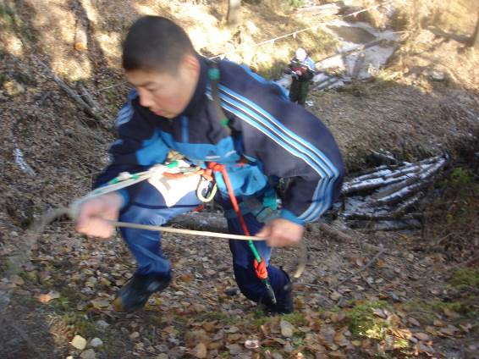
Фото № 1 С самостраховкой на схватывающем узле
Этап: Подъём по перилам
Фото № 2 На «жумаре» заглушённым карабином
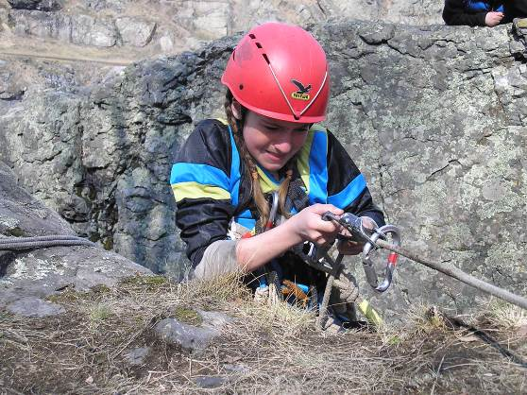
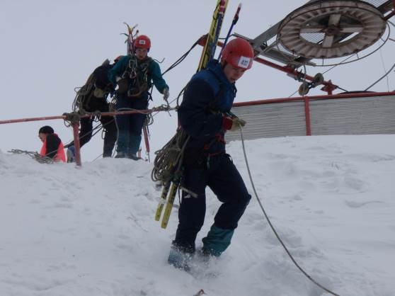
Фото № 3 С самостраховкой на схватывающем узле
Этап: Спуск по перилам
Фото № 4 С верхней командной страховкой
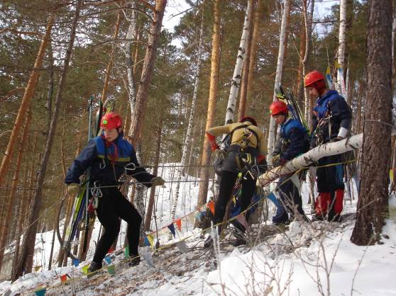
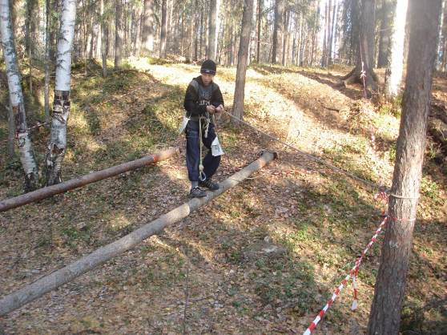
Фото № 5 Способом «Маятник»
Этап: Переправа по бревну
Фото № 6 С перилами
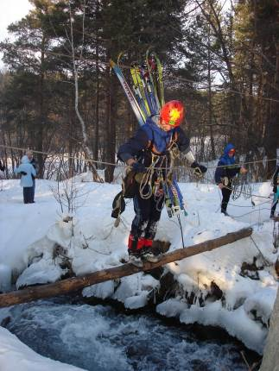
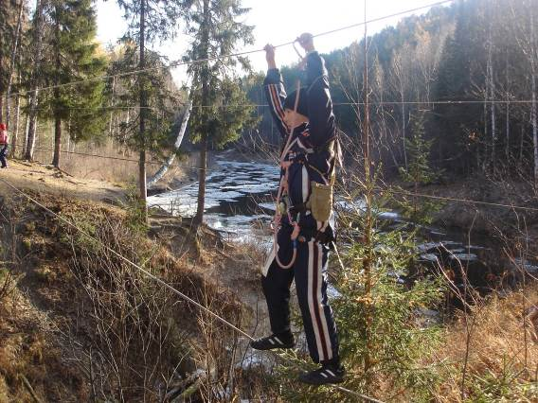
Фото № 6 С самостраховкой
Этап: Переправа по параллельным перилам
Фото № 7 Без самостраховки
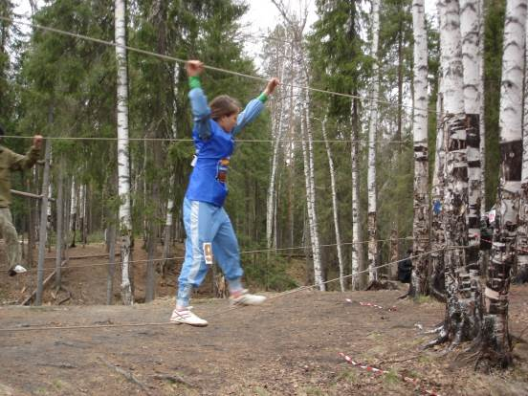
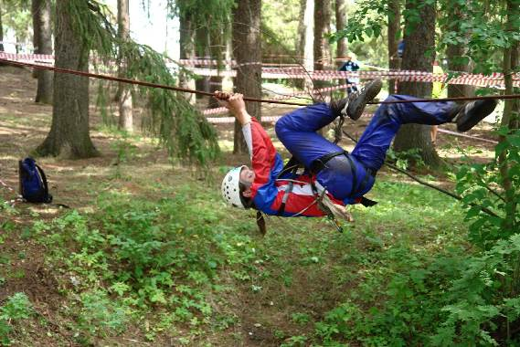
Фото № 7 Движение участника
Этап: Навесная переправа
Фото № 8 Движение участника с лыжами
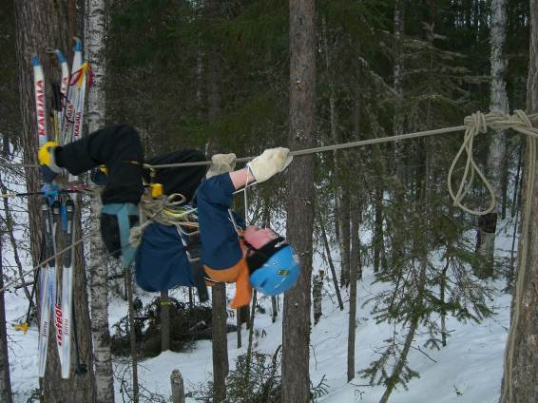

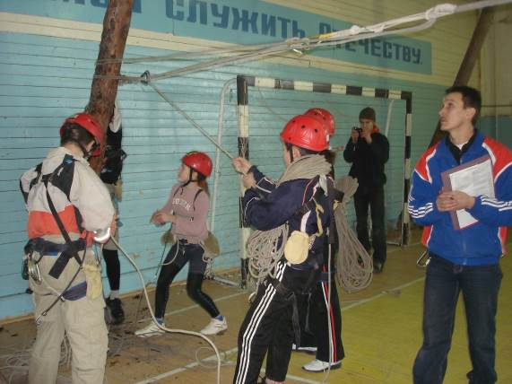
Фото № 9 Организация «полиспаста»
Натяжение перил
Фото № 10 Крепление перил
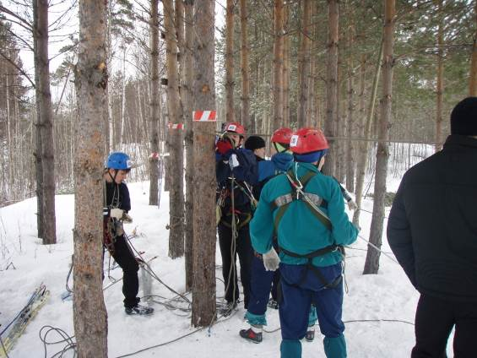
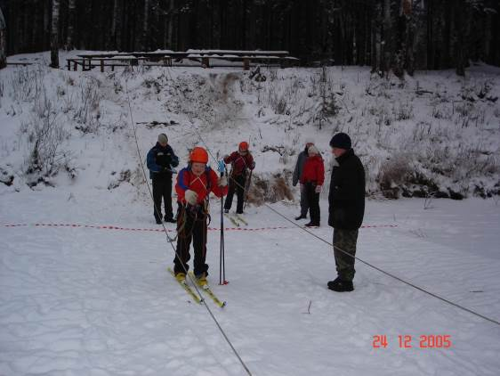
Фото № 11 Переправа по тонкому льду
Выпуск первого участника
Фото № 12 Переправа по бревну с судейской и командной страховкой
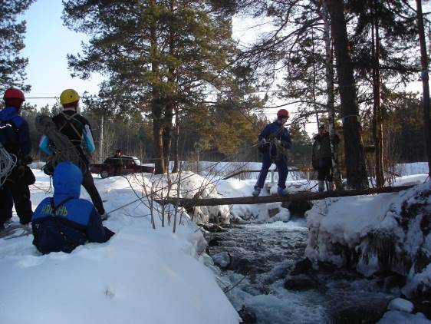
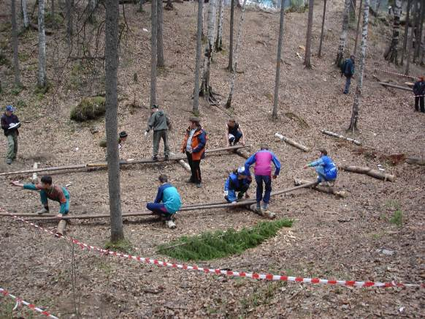
Фото № 13 Работа команды на этапе
Этап: Жерди
Фот № 14 Переправа участника
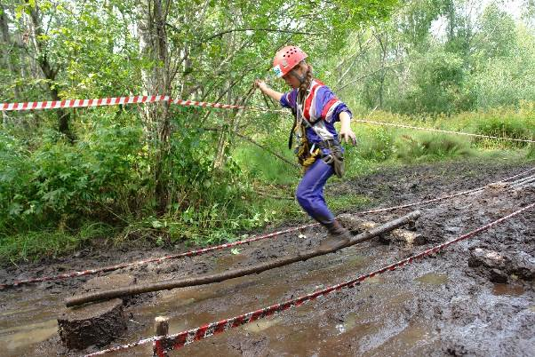
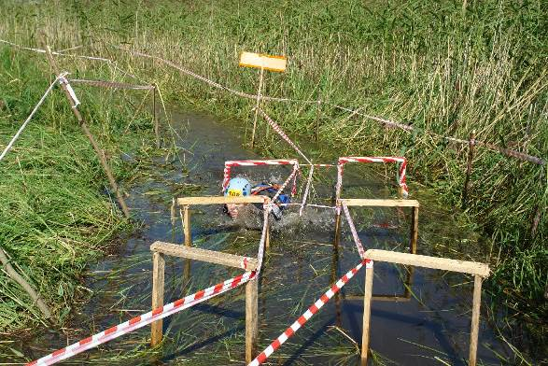
Фото № 15 Организация этапа «Мышеловка»
Этап: «Мышеловка»
Фото № 16 Движение на этапе
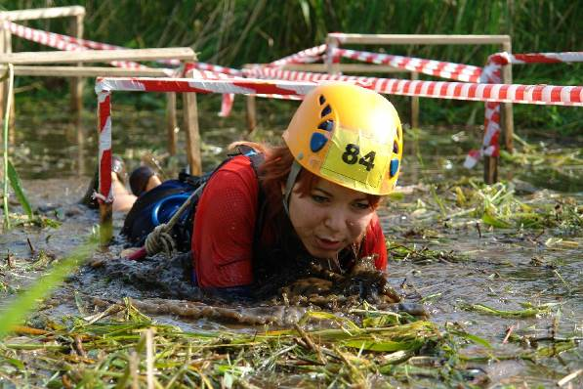

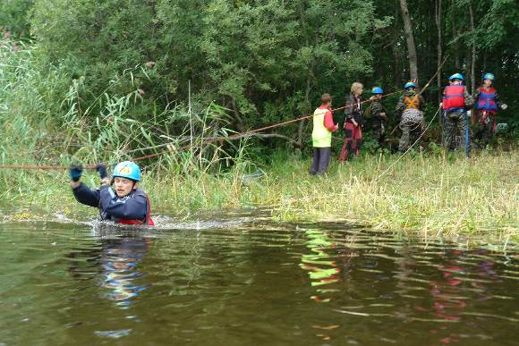
Фото № 17 Движение участника с верёвкой сопровождения
Этап: Переправа вброд
Фото № 18 Движение участника с самостраховкой
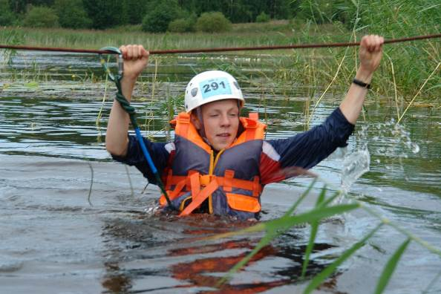

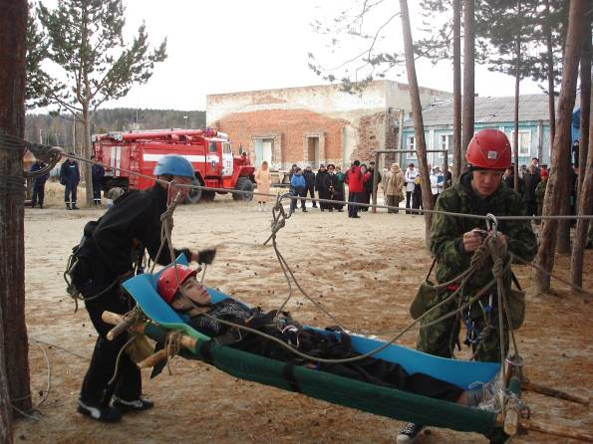
Фото № 19 Транспортировка «пострадавшего» по навесной переправе
Преодоление этапов с «пострадавшим»
Фото № 20 Переправа по бревну «пострадавшего» на несущем
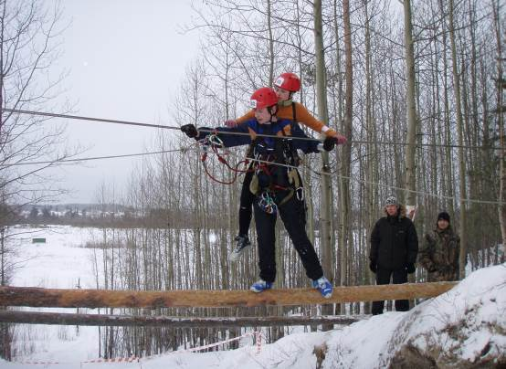
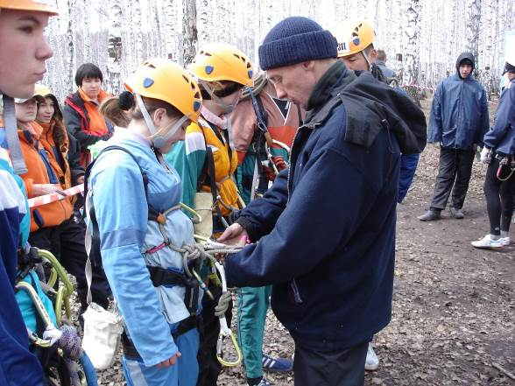
Фото № 21 Предстартовая проверка
На старте
Фото № 22 Изучение маршрута движения
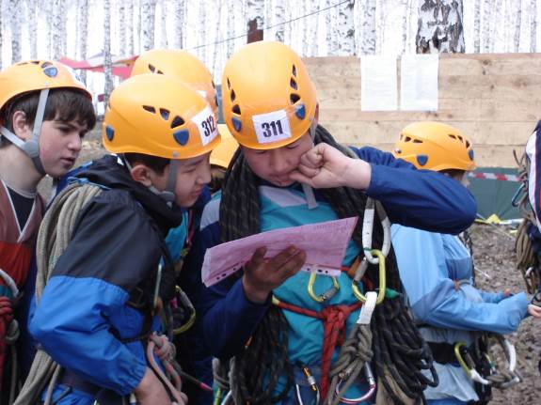
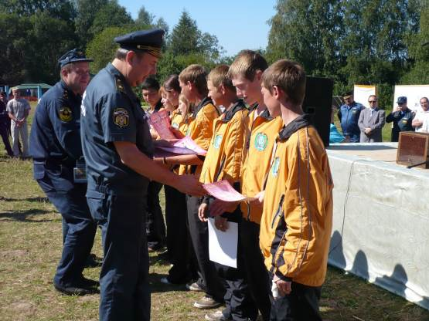
Фото № 23 Награждение
Подведение итогов
Фото № 24 Победители IX Всероссийских соревнований «Школа безопасности», команда Центра «Патриот» г. Нягань
